日比谷公園旧公園資料館等
保存活用計画

【東京都指定有形文化財（建造物）】

令和５年５月
東京都建設局公園緑地部

目次
Ⅰ 計画の概要
１ 計画の作成 1
２ 文化財の名称等 1
３ 文化財の概要 1
４ 保存・活用の現状と課題 3
５ 計画区域 4
６ 計画の基本方針 4

Ⅱ 保存計画
１ 保存の基本方針 5
２ 保存管理の状況 6
３ 保護の方針 9
４ 修復計画 36

Ⅲ 管理計画
１ 管理体制 39
２ 管理方法 39

Ⅳ 防災計画
１ 防火対策 40
２ 防火管理計画 41
３ 防犯計画 43
４ 防災設備計画 43
５ 気象災害対策 43

Ⅴ 活用計画
１ 活用の基本方針 44
２ 活用計画 44
３ 公開計画 44
４ 事業者による活用 44

Ⅵ 保護に係る諸手続き
１．東京都教育委員会への届出を必要とする場合 46
２．東京都教育委員会の許可を必要とする場合 46

Ⅰ 計画の概要

１ 計画の作成
１－１ 作成年月日 令和５年（2023年）５月８日
１－２ 作成者 東京都建設局公園緑地部

２ 文化財の名称等
２－１ 名称及び員数 名称：旧日比谷公園事務所（東京都公園資料館）
員数：１棟
２－２ 所在地 千代田区日比谷公園
２－３ 所有者 氏名：東京都建設局
住所：東京都新宿区西新宿２－８－１
２－４ 規模 桁行：12.60ｍ
梁間： 7.20ｍ
面積：１階 66.46㎡
２階 62.10㎡
計 128.56㎡
２－５ 構造形式 ２階建
１階：煉瓦造 外壁面玉石積み仕上げ
２階：木造 下見板張り、一部モルタル仕上
２－６ 建築年代 明治43年（1910）11月竣工（記録）
２－７ 設計者 福田重義（1887～1971年）

３ 文化財の概要
３－１ 文化財の構成
・ 指定年月日 平成2年（1990年）3月22日
・ 指定種別 東京都指定有形文化財（建造物）

３－２ 文化財の概要
ア 立地環境
当該建築物の所在する日比谷公園は、元は日比谷練兵場であったところを辰野金吾の推薦で本多静六他３名によって、明治36年（1903年）６月、ドイツの公園を範とした近代西洋式公園として開園された。皇居外苑、皇居東御苑、北の丸公園と合わせて皇居を取り囲むように配置された都市計画公園の一部である。東京都区部の中心に大規模な緑を形成しており、東京を代表する「緑の拠点」のみならず、「東京のシンボル的公園」としても大きな役割を担っている。
日本初の近代的洋風公園であり、110 年以上の歴史がある。東京のシンボル的公園として都民に親しまれるとともに、園内には日比谷公会堂、野外大音楽堂、日比谷図書文化館など多数の文化施設を有し、これらを利用する人々や、近隣のビジネス街に勤める人達が多数訪れる憩いの場として利用もされている。
イ 創立沿革
日比谷公園が開園した６年後、公園管理事務所として予算8,234円をもって東京市技師であった福田重義の設計により、明治43年（1910年）11月に日比谷公園事務所として竣工した。
ウ 主な改造時期とその内容
年号 | 西暦 | 旧公園資料館（木造棟） | 旧図書棟（RC棟）
明治43年 | (1910年) | 公園管理事務所として竣工
昭和30年頃 |  | 1階一部改装
昭和39年 | (1964年) | 日比谷公園資料館公開
昭和47年 | (1972年) | 設計者福田重義技師のレリーフ設置
昭和51年 | (1976年) | 東京都公園資料館に改称、内部改装実施
昭和56年 | (1981年) | 屋根の天然スレート鱗葺をシングルに葺替え
昭和57年 | (1982年) |  | 図書棟（現：RC造棟）新築工事
平成2年 | (1990年) | 東京都有形文化財（建造物）に指定
平成9年 | (1997年) | 建物耐震調査委託
平成10年 | (1998年) | 耐震補強実施設計
平成11年 | (1999年) | 公園資料館閉館
平成18年 | (2006年) | 耐震補強工事(平成10年設計に基づく補強)、他修復工事 | 屋根改修、他修復工事
昭和38年（1963年）、公園事務所の移転に伴い、財団法人東京都公園協会により公園資料館として管理されることとなった。これに伴い、昭和51年（1976年）に内部及び外部建具をアルミサッシに取替える等の大規模な改造がなされた。
また、昭和56年（1981年）には雨漏り等により、屋根の天然スレート鱗葺きがシングル葺きに葺替えられた。
その後老朽化が進み、平成９年（1997年）に実施した耐震調査により耐震補強が必要であることが明らかとなったことから、平成11年（1999年）３月に閉鎖した。
その後、建物の保存修復と活用を行う民間事業者の公募を行い、選定された事業者により、平成18年（2006年）に建物修復工事及び耐震補強工事がなされ、現在に至っている。

３－３ 文化財の価値
明治期の近代洋風建築の保存は、今日益々厳しくなっているのが現状である。旧日比谷公園事務所は、日比谷公園がドイツの公園を範として近代西洋式で造園されたため、その公園に相応しいように設計されたドイツ・バンガロー風の瀟洒な建築物である。
当時の東京の文化に日比谷公園の果たした役割は大きく、そこに現存し、建築年代、設計者も明らかな当該建築物は、明治期の数少ない近代洋風建築として建築史上貴重である。
（平成元年度 東京都指定文化財説明書 抜粋）

４ 保存・活用の現状と課題
４－１ 保存の現状と課題
本建物は、日比谷公園事務所として竣工した後、用途が公園資料館に変更されたことに伴い改修が数回施されている。その過程で主に内部が大きく改造されたが、構造の躯体、軸組、外観の変更は僅少で、よく旧態を留めている。また２階の展示室では出窓の腰掛けや階段等に新築当初の部材が使用されている箇所がある。
平成16年に建物の保存修復と活用のため民間事業者の公募を行い、選定された事業者により、平成18年に建物修復工事及び耐震補強工事が行われ、当初から変更されていた外部建具や後付けの構造部材等を含め、既存資料を用いて竣工当初に近い状態に復旧させた。
現在、建物の維持管理は当該事業者が行うものとなっているが、小規模修繕や設備修理の実施等について、都と事業者間で連携がとれていない部分がある。
現事業者の管理許可期間終了後は再度事業者を公募する予定であるため、維持管理面における連携のとり方を明確にし、都及び事業者の双方にて建物の状態を把握できる体制とする必要がある。また、事業者にて文化財建造物の価値を認識し、自発的に維持管理を行わせるため、事業者が文化財について知見を持つ、あるいは文化財についての知見を持つ者との協力体制を整える必要がある。

４－２ 活用の現状と課題
現事業者の事業内容は、文化財である旧公園資料館の一部をウェディングサロンとする他、来園者が自由に休憩できる無料休憩所兼展示室としても開放し、隣接する旧図書棟（RC造・文化財指定無）を、ウェディング利用も可能な多目的ホールとして広く一般の利用に供している。一方、旧公園資料館が都指定有形文化財であることや、休憩や見学等が可能な施設であることが、広く認知されているとは言い難い。
今後は、より一層文化財建造物として文化の啓発を行うため、広く開かれた施設として活用するものとする。
５ 計画区域
本計画の対象は、「旧公園資料館」、「旧図書棟」及び周辺の「外構」とする。そのうち、保存計画の対象は、文化財に指定されている旧公園資料館の建物部分とする。旧公園資料館は隣接する旧図書棟及び周辺の外構と合わせて公園内の文化施設として一体的な景観を形成しており、平成18年からは公募された民間事業者により利活用がなされてきた経緯がある。このため、今後の利活用事業においても、旧図書棟及び外構部分も含めて一体的に活用を図るものとする。
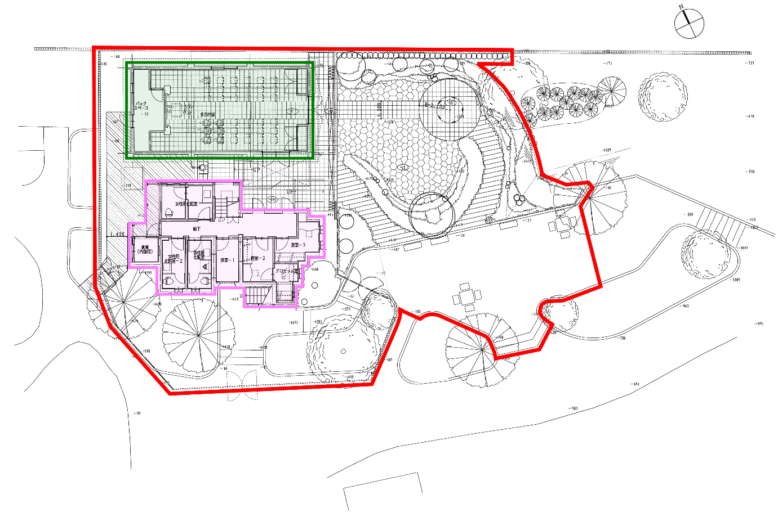

図書棟(RC造棟)

旧公園資料館(木造棟)
外構

６ 計画の基本方針
東京都の所有する歴史的な建造物である旧公園資料館の優れた文化的・歴史的価値を活かし、
魅力ある公園施設として保存するとともに、人々が文化財を身近に感じ、歴史を学ぶことがで
きるよう活用を図るものとする。

Ⅱ 保存計画

１ 保存の基本方針
① 旧公園資料館は、明治43年(1910年)に日比谷公園の公園事務所として建築された近代洋風建築物である。文化財としての価値を維持し、利用者に潤いと憩いをもたらす公園施設として保存する。
② 旧公園資料館は公園事務所として建築された後、用途変更に伴い内部が大きく改造されている。しかしながら、構造躯体や外観の変更は僅少である。また、平成18年工事にて当初から変更されていた外部建具や後付けの構造部材等を含め、既存資料を用いて復旧したため、現在は当初の状態がよく残されている。構造躯体や外観については、竣工時に近い現在の状態で保存することを原則とする。
③ 令和４年度に都が実施した劣化度調査の結果に基づき、都の指定する内容の修復工事を行うことで、建物機能及び美観の整備及び維持管理を行う。

２ 保存管理の状況
２－１ 保存状況
平成18年に施工された建物修復工事から約16年が経過している。内外共に一般的な経年劣化は見られるものの、漏水や躯体の腐食等はなく、重大な破損は見られない。以下、令和４年（2022年）に行った劣化度調査の結果を元に保存状況を示す。
- 基礎 | 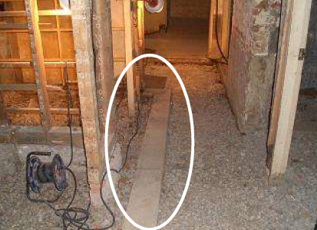  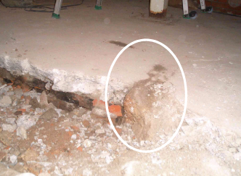  平成18年工事の写真
基礎は無筋コンクリート布基礎である。非破壊調査では確認できないが、平成18年の建物修復工事にて既存基礎の上にポリエチレンフィルムを被せ、新規土間コンクリートを施工した。
組積造基礎は既存のままとし、既存土間コンクリートを撤去し新規土間コンクリートと一体化させる構造補強が行われている。
- 軸部と小屋組 | 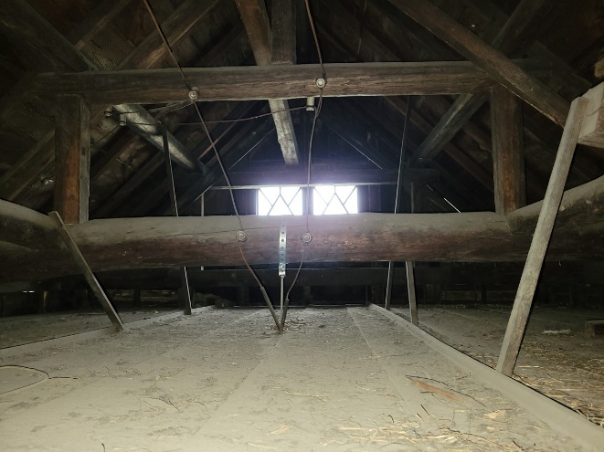  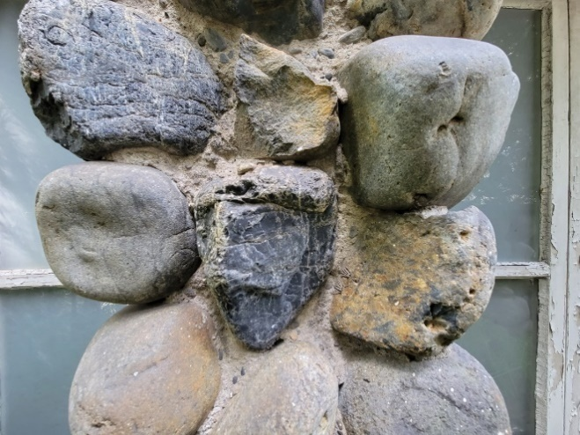
軸部は、建物修復工事の際に石膏ボード等を上から張ることで仕上の内部に保存されている。そのため、軸部は仕上を撤去しなければ確認できない状態である。
小屋組は、屋根からの漏水もなく比較的良好な状態である。

- 屋根 | 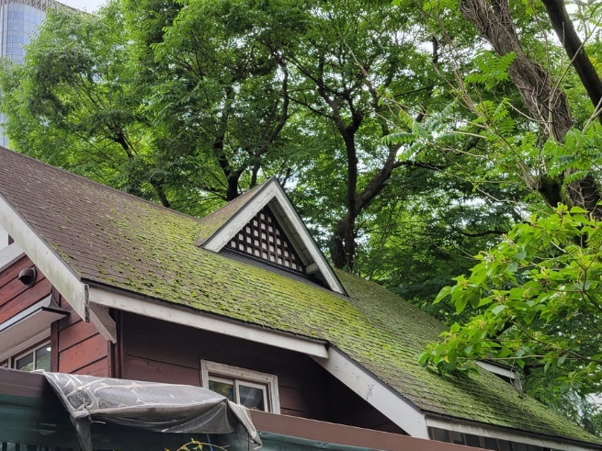
平成18年にアスファルトシングル葺きとなっている。漏水は報告されていないものの、苔の著しい繁茂が確認されている。周囲に樹木が生えているため、湿気や落葉等の影響が大きい可能性がある。

- 外壁 | 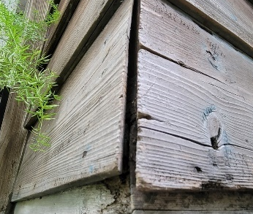  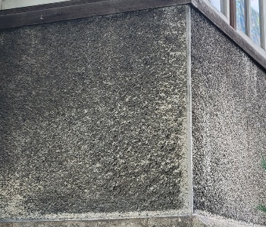
下見板張り部分は、下見板の割れやズレ等が確認されたが、著しい腐食は見られなかった。
モルタル部分はモルタル掻き落としと想定されるが、表面が粗く仕上がっているため、汚れが付着し全面的に黒く変色していた。

- 建具・建具枠 | 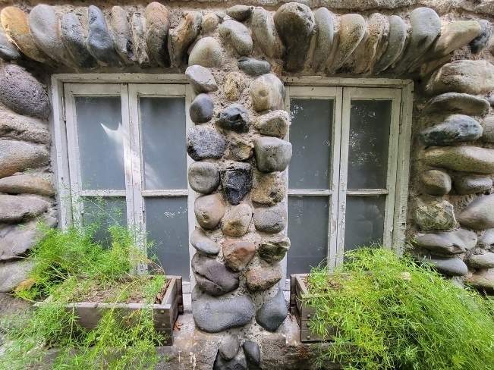
建具は昭和51年にアルミ製に取替えられていたものを、平成18年にほぼ木製建具に作り直している。金物の不足が一部に見られるが、開閉動作等も比較的良好である。
外側は枠共に白色に塗装されているが、全体的にハガレが見られた。

- 造作 | 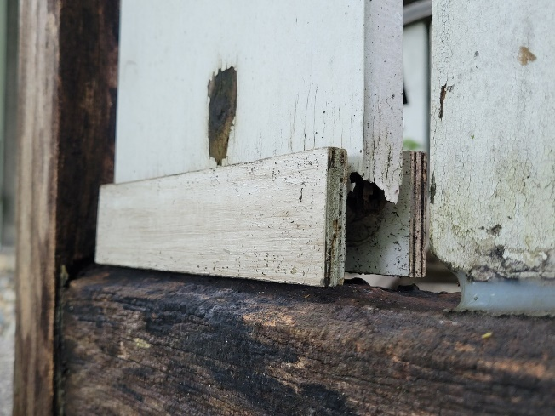
ベランダの木製手すりは平成18年に腐食部を交換しているが、上部に屋根がなく直接雨がかかるため、同部に著しい腐食が見られた。腐食による木部の欠損も発生しており、写真は木材やシール材で継いでいる様子である。

- 諸設備 | 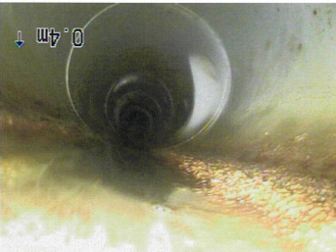  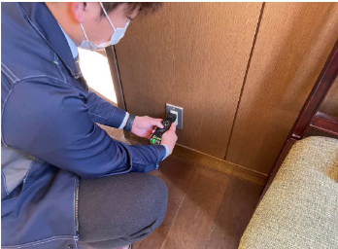
機械設備については配管内調査を行い、汚れの堆積等見受けられず、比較的良好な状態であった。
電気設備についてはコンセントの通電検査、すべてのコンセントで通電が確認され、異常は見られず良好な状態であった。
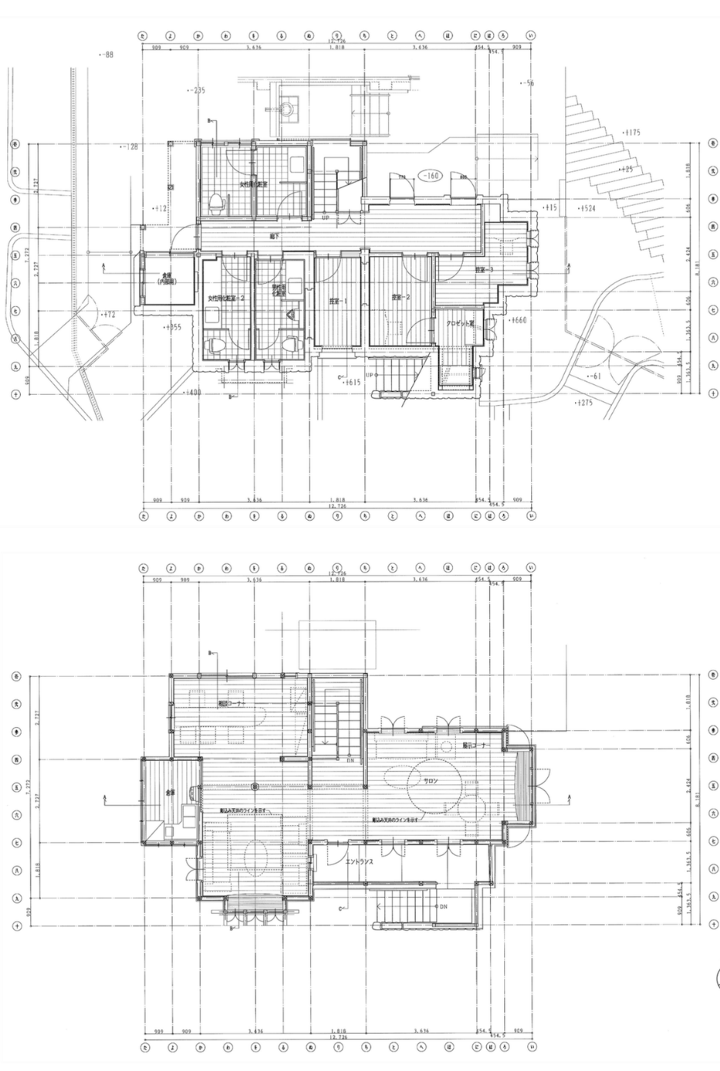
⑦右下
⑦左上
2階平面図
1階平面図
③

⑥
⑤

④
②
２－２ 管理状況
管理については、都市公園法第５条第１項の規定に基づき、東京都が公募により決定した事業者に管理許可する。建物の維持管理は、保存活用マニュアルに基づき、当該事業者にて行う。

３ 保護の方針
旧公園資料館の文化財的価値は、主にこれまでの改変が少ない外観にあることから、その姿の保護を主眼としつつ、公園施設としての利活用を図ることを踏まえ、ふさわしい姿に保存、維持管理することとする。
内部については、既存の棹縁天井や壁等の部材は、平成18年の修復工事施工時に新設した天井や壁の内側に保存していることから、保存部位との調和や意匠上の配慮をし、施設活用のため必要な措置を講じる。
保存活用計画においては、以下に示す方法により、建造物の各「部位」に基準を設定して保護の方針を定める。
「部位」は、一連の部材（柱、天井面、小屋組み、窓等）を単位とする区分とする。

３－１ 基準の設定
基準１：材料自体を保存する部位（当初部材等）。
基準２：材料の形状、材質、仕上げ、色彩等の保存を行う部位。
基準３：主たる形状、色彩等保存部位との調和や意匠上の配慮を必要とする部位、活用及び補強等のために変更が必要な部位。
基準４：建物との調和を踏まえつつ、所有者等の裁量に委ねられる部位。

３－２ 保護の方針と「部位」の設定
○ 保存
文化財としての価値を特に有する部位で、保存を図ることとする。原則として主要な構造及び外観を構成し、主に基準１、２に該当する部位。
・ 建物外部（屋根、玉石積み・礎石・モルタル・下見板張り等）のうち旧部材が残る部分
・ 小屋組み等の主要構造
・ ２階サロン棹縁天井（内装天井の内側に保存）
・ 外階段
・ ベランダ床、手すり
・ ２階各室の壁（構造合板による補強造作の内部に保存）
・ レンガ積露出部
・ １階旧間仕切り基礎敷石
（ポリエチレンシート敷設のうえ新規土間コンクリート下に保存）
○ 保全
平成18年の建物修復工事において原状に復した部位、活用及び補強等のために必要な変更を行った部位を含み、建築物として維持、保全を図ることとする。主に基準３に該当する部位。
・ 各窓
・ 外観を構成する建具類
・ １階間仕切り壁（既設レンガ積み補強の上PB張付け）
・ 飾り板（新規設置分）
○ その他
今後の建物の活用又は安全性向上等のために必要な改修等を行う。主に基準４に該当する部位。
・ 内装
・ 上記他、建物の活用のために施した造作部分

部位及び基準表
 | 番号 | 部位 | 基準 | 備考
屋根 | 1 | アスファルトシングル | 基準２
屋根 | 2 | 飾り天窓 | 基準１
屋根 | 3 | 軒先・庇 | 基準２ | カラー鉄板
屋根 | 4 | 破風板・幕板 | 基準１、２
外壁・外部 | 5 | 下見板張り | 基準１、２ | 今後、旧部材の傷みの状況により  取替え等の必要な措置を施す
外壁・外部 | 6 | レンガ積露出部 | 基準１
外壁・外部 | 7 | 玉石積み・礎石 | 基準１、２
外壁・外部 | 8 | モルタル外壁 | 基準１、３
外壁・外部 | 9 | 雨樋 | 基準４
外壁・外部 | 10 | 軒下・垂木 | 基準２、３
外壁・外部 | 11 | 換気口 | 基準４
外壁・外部 | 12 | 建具・建具枠 | 基準１、３
外壁・外部 | 13 | 外階段 | 基準１、２、３ | 今後、旧部材の傷みの状況により  取替え等の必要な措置を施す
外壁・外部 | 14 | ベランダ床 | 基準３
外壁・外部 | 15 | ベランダ手すり | 基準１、２ | 今後、旧部材の傷みの状況により  取替え等の必要な措置を施す

 |  | 番号 | 部位 | 基準 | 備考
内部 |  | 16 | 構造材 | 基準１、３、４ | 基本的に健全な旧部材は保存
 |  | 17 | 構造補強部材 | 基準４ | １階部分
 |  | 18 | 旧間仕切基礎敷石 | 基準１ | ポリエチレンシート敷設のうえ  新規土間コンクリート下に保存
 |  | 19 | 野地板・下葺 | 基準１、２
 |  | 20 | 小屋組み | 基準１
 | ２階 | 21 | ２階各室天井  （露出部） | 基準２、４ | 内装天井の内側に旧棹縁天井を保存  倉庫勾配天井は当初材の上塗装
 | ２階 | 21 | ２階各室天井  （隠蔽部） | 基準２ | 内装天井の内側に旧棹縁天井を保存  倉庫勾配天井は当初材の上塗装
 |  | 22 | ２階各室壁（露出部） | 基準４ | 構造合板による補強造作の内部に  旧真壁を保存
 |  | 22 | ２階各室壁（隠蔽部） | 基準２ | 構造合板による補強造作の内部に  旧真壁を保存
 |  | 23 | ２階各室腰壁  （露出部） | 基準２、４ | 構造合板による補強造作の内部に  旧真壁を保存  倉庫腰壁は平成18年工事で変更なし
 |  | 23 | ２階各室腰壁  （隠蔽部） | 基準２ | 構造合板による補強造作の内部に  旧真壁を保存  倉庫腰壁は平成18年工事で変更なし
 |  | 24 | ２階各室床（露出部） | 基準４ | 後設のフローリング材の下に保存
 |  | 24 | ２階各室床（隠蔽部） | 基準２ | 後設のフローリング材の下に保存
 |  | 25 | ２階内部建具 | 基準４
 | 階段 | 26 | 階段手摺、ササラ巾木 | 基準１
 |  | 27 | 蹴上、踏面（露出部） | 基準４ | 後設のフローリング材の下に保存
 |  | 27 | 蹴上、踏面（隠蔽部） | 基準２ | 後設のフローリング材の下に保存
 | １階 | 28 | 階段下収納  床、壁、天井 | 基準１
 |  | 29 | １階各室天井（露出部） | 基準４ | 階段下収納除く
 |  | 29 | １階各室天井（隠蔽部） | 基準２ | 階段下収納除く
 |  | 30 | １階各室壁（露出部） | 基準４ | 既設レンガ積み補強の上PB張付け  階段下収納除く
 |  | 30 | １階各室壁（隠蔽部） | 基準２ | 既設レンガ積み補強の上PB張付け  階段下収納除く
 |  | 31 | １階各室間仕切壁 | 基準４ | 平成18年工事による新設壁
 |  | 32 | １階各室腰壁（露出部） | 基準４
 |  | 32 | １階各室腰壁（隠蔽部） | 基準２
 |  | 33 | １階各室床（仕上） | 基準４ | 階段下収納除く
 |  | 34 | １階内部建具 | 基準４
 | 共通 | 35 | 内装家具 | 基準４

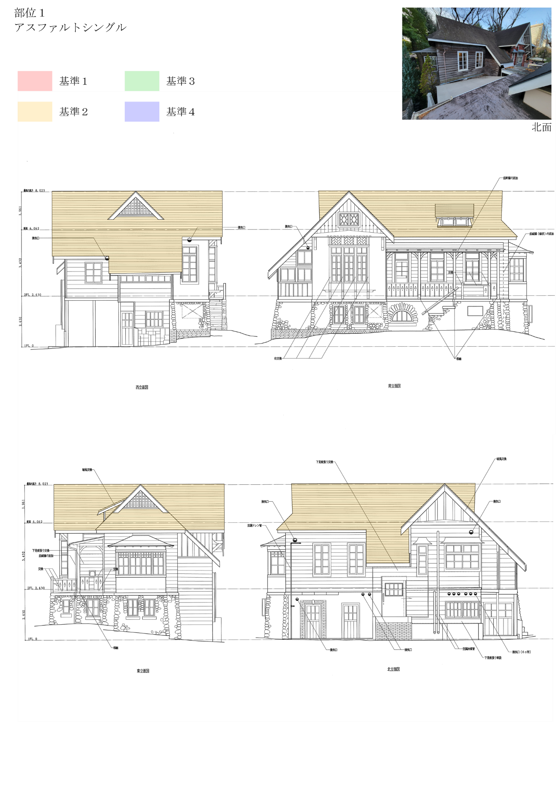

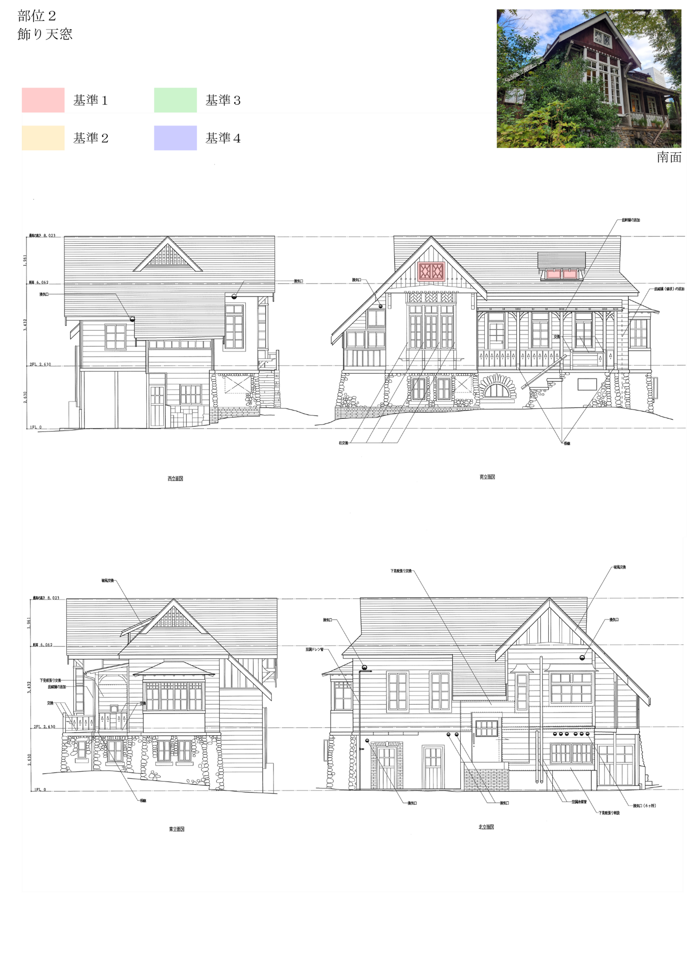
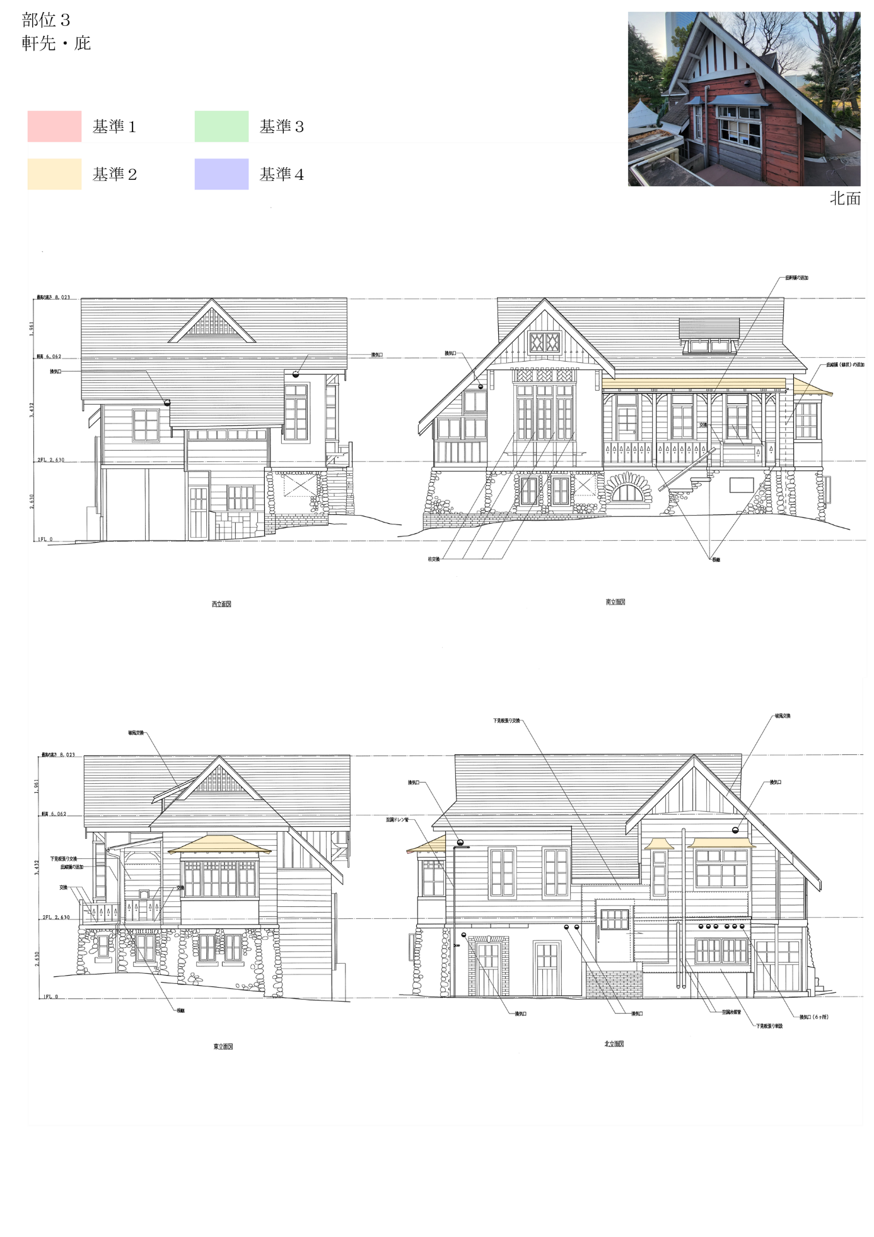

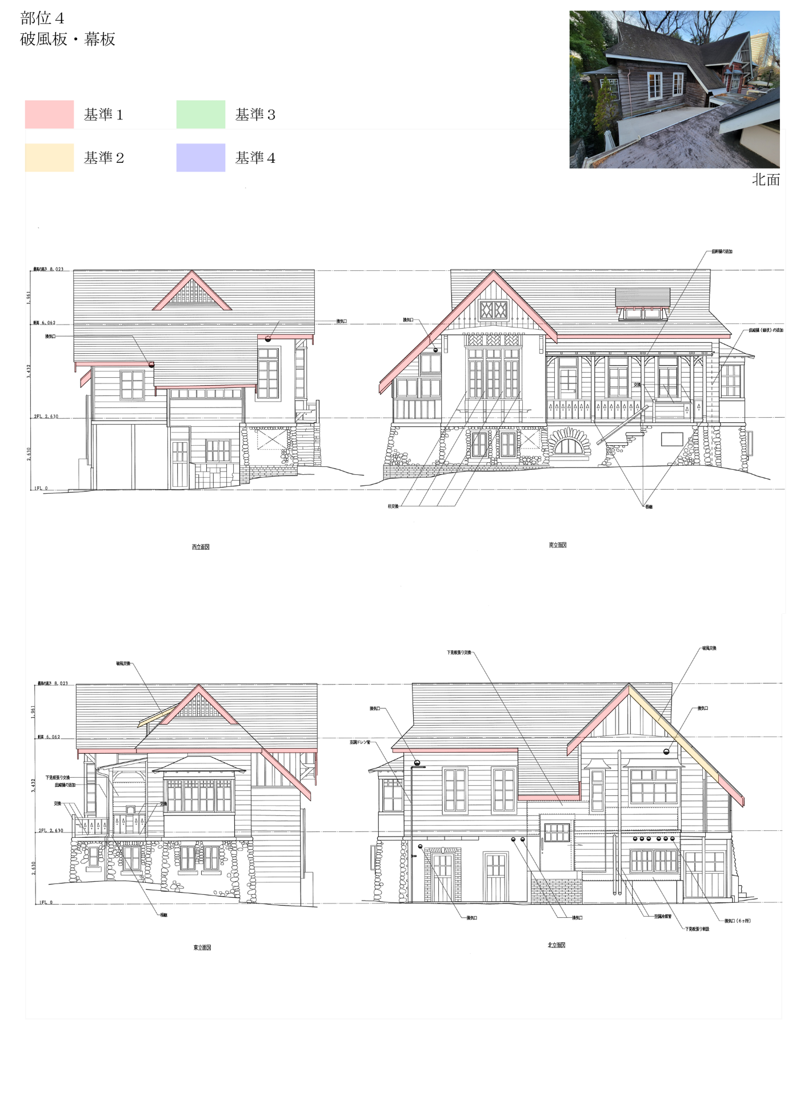

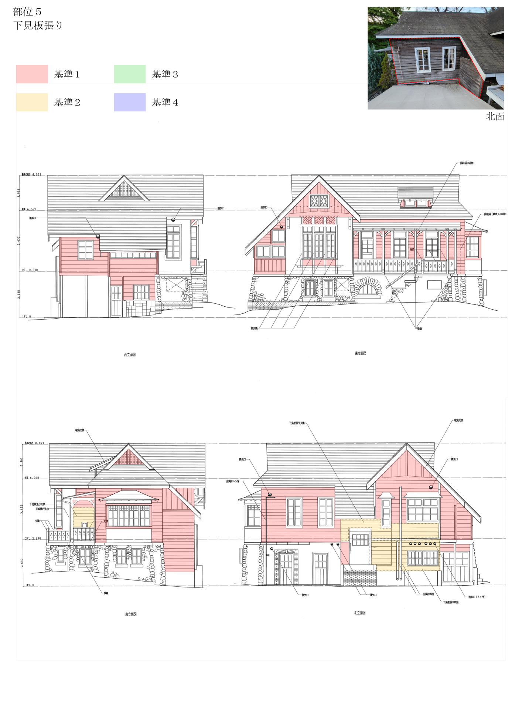

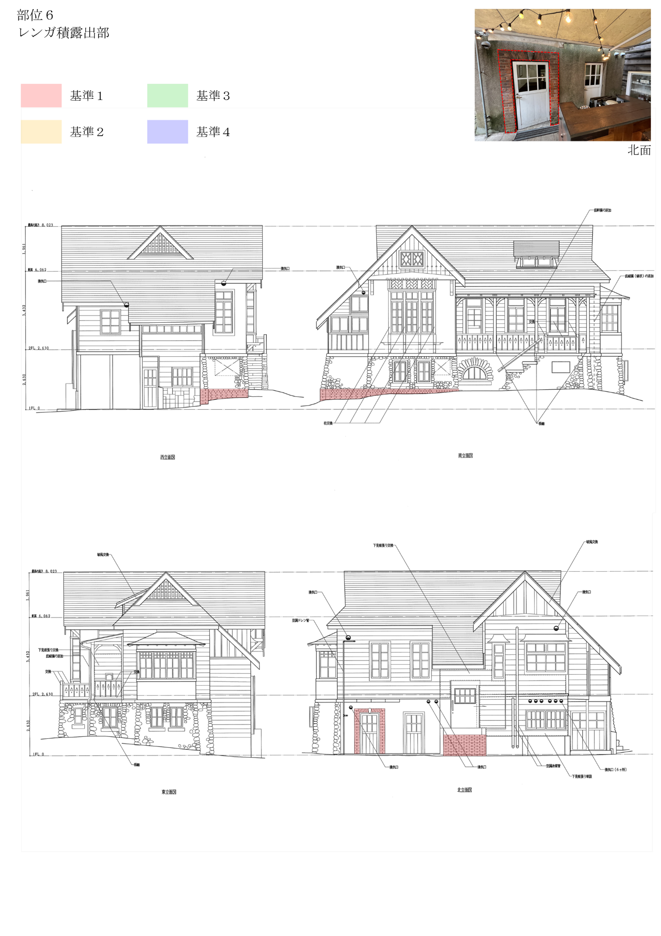

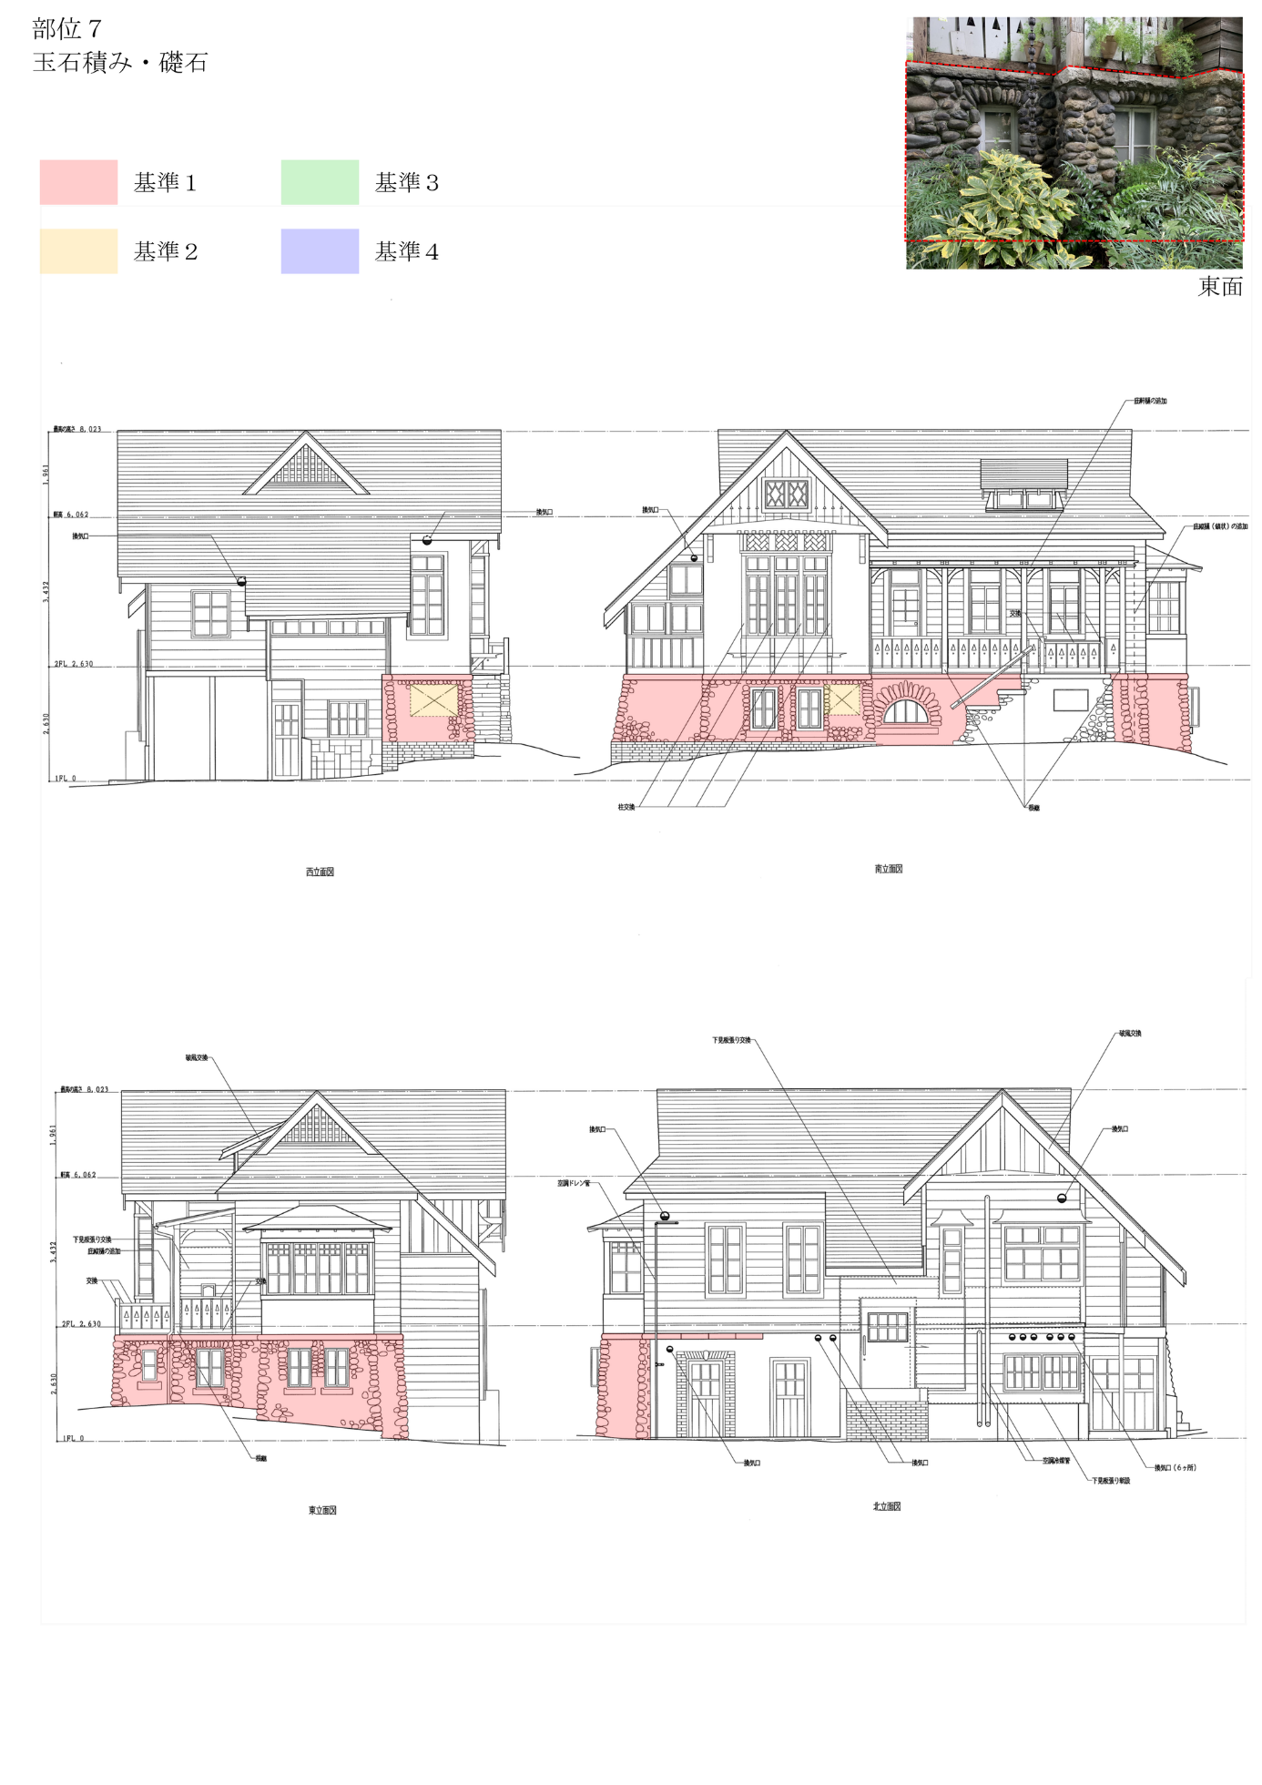

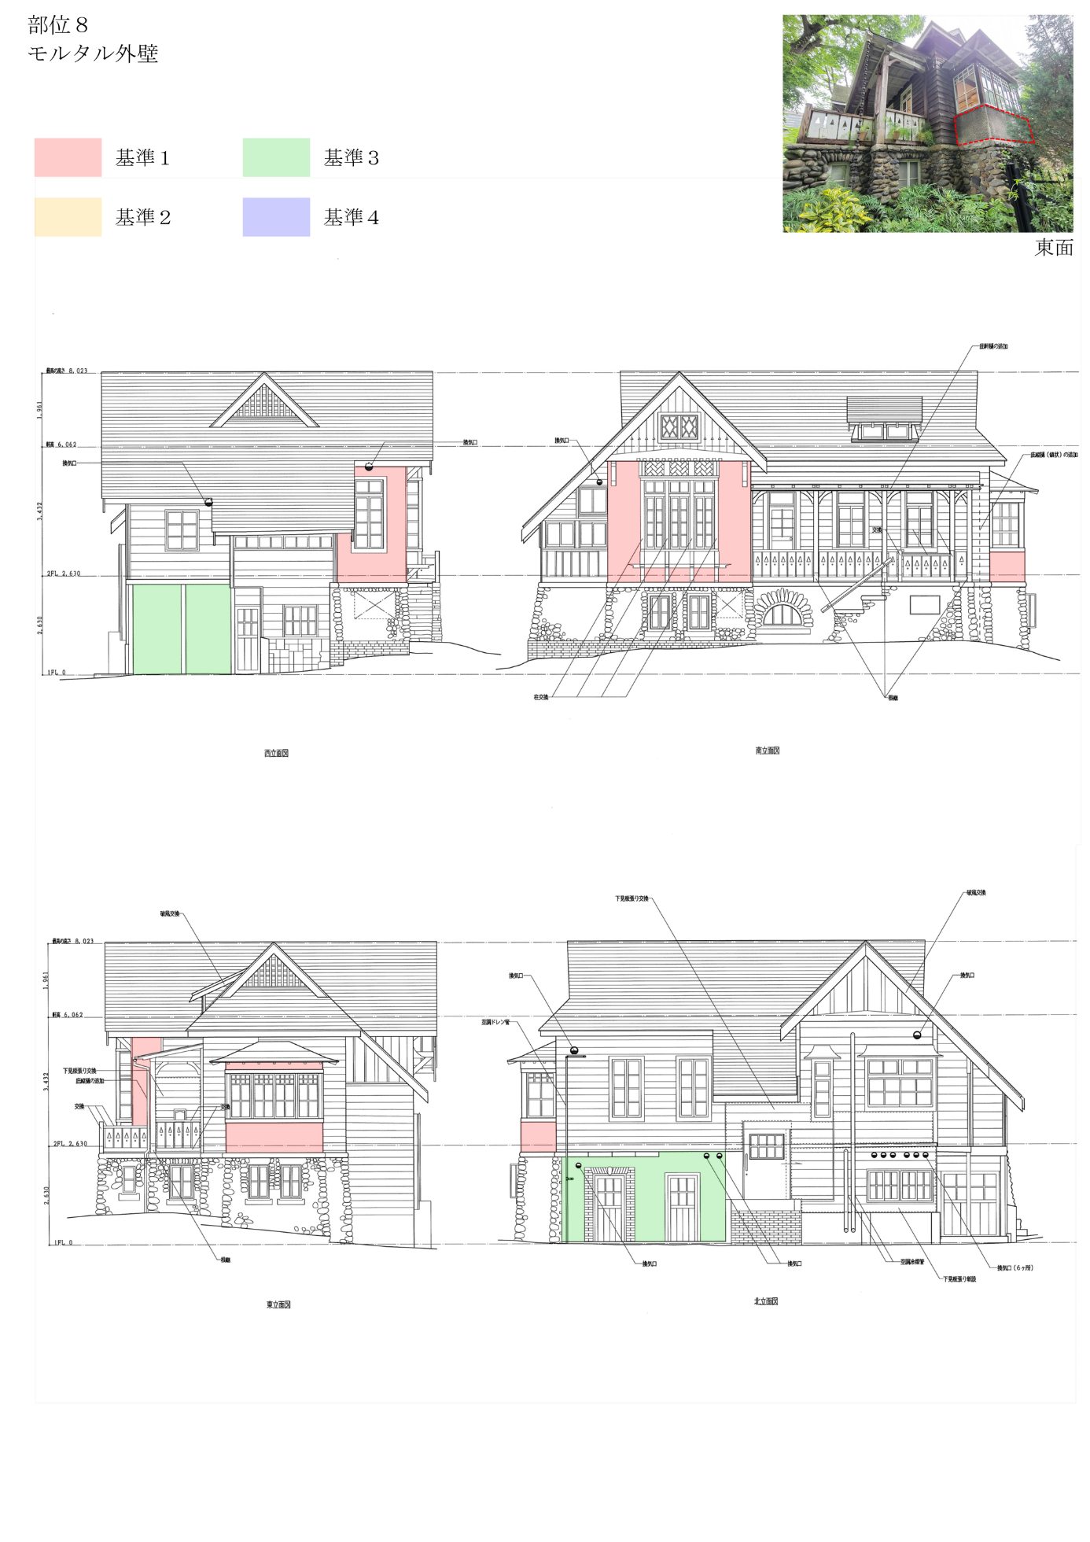

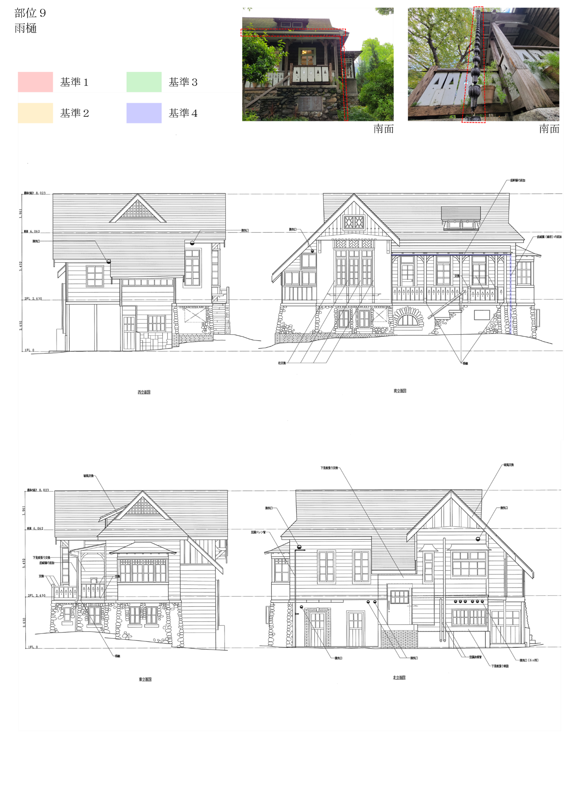

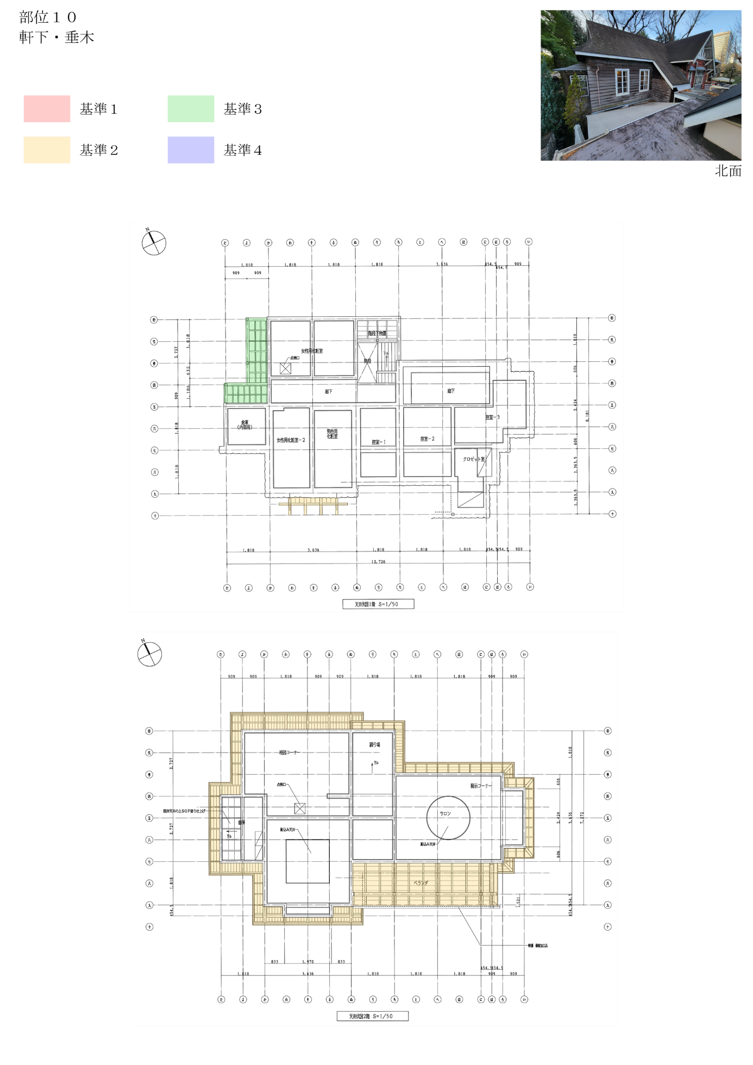

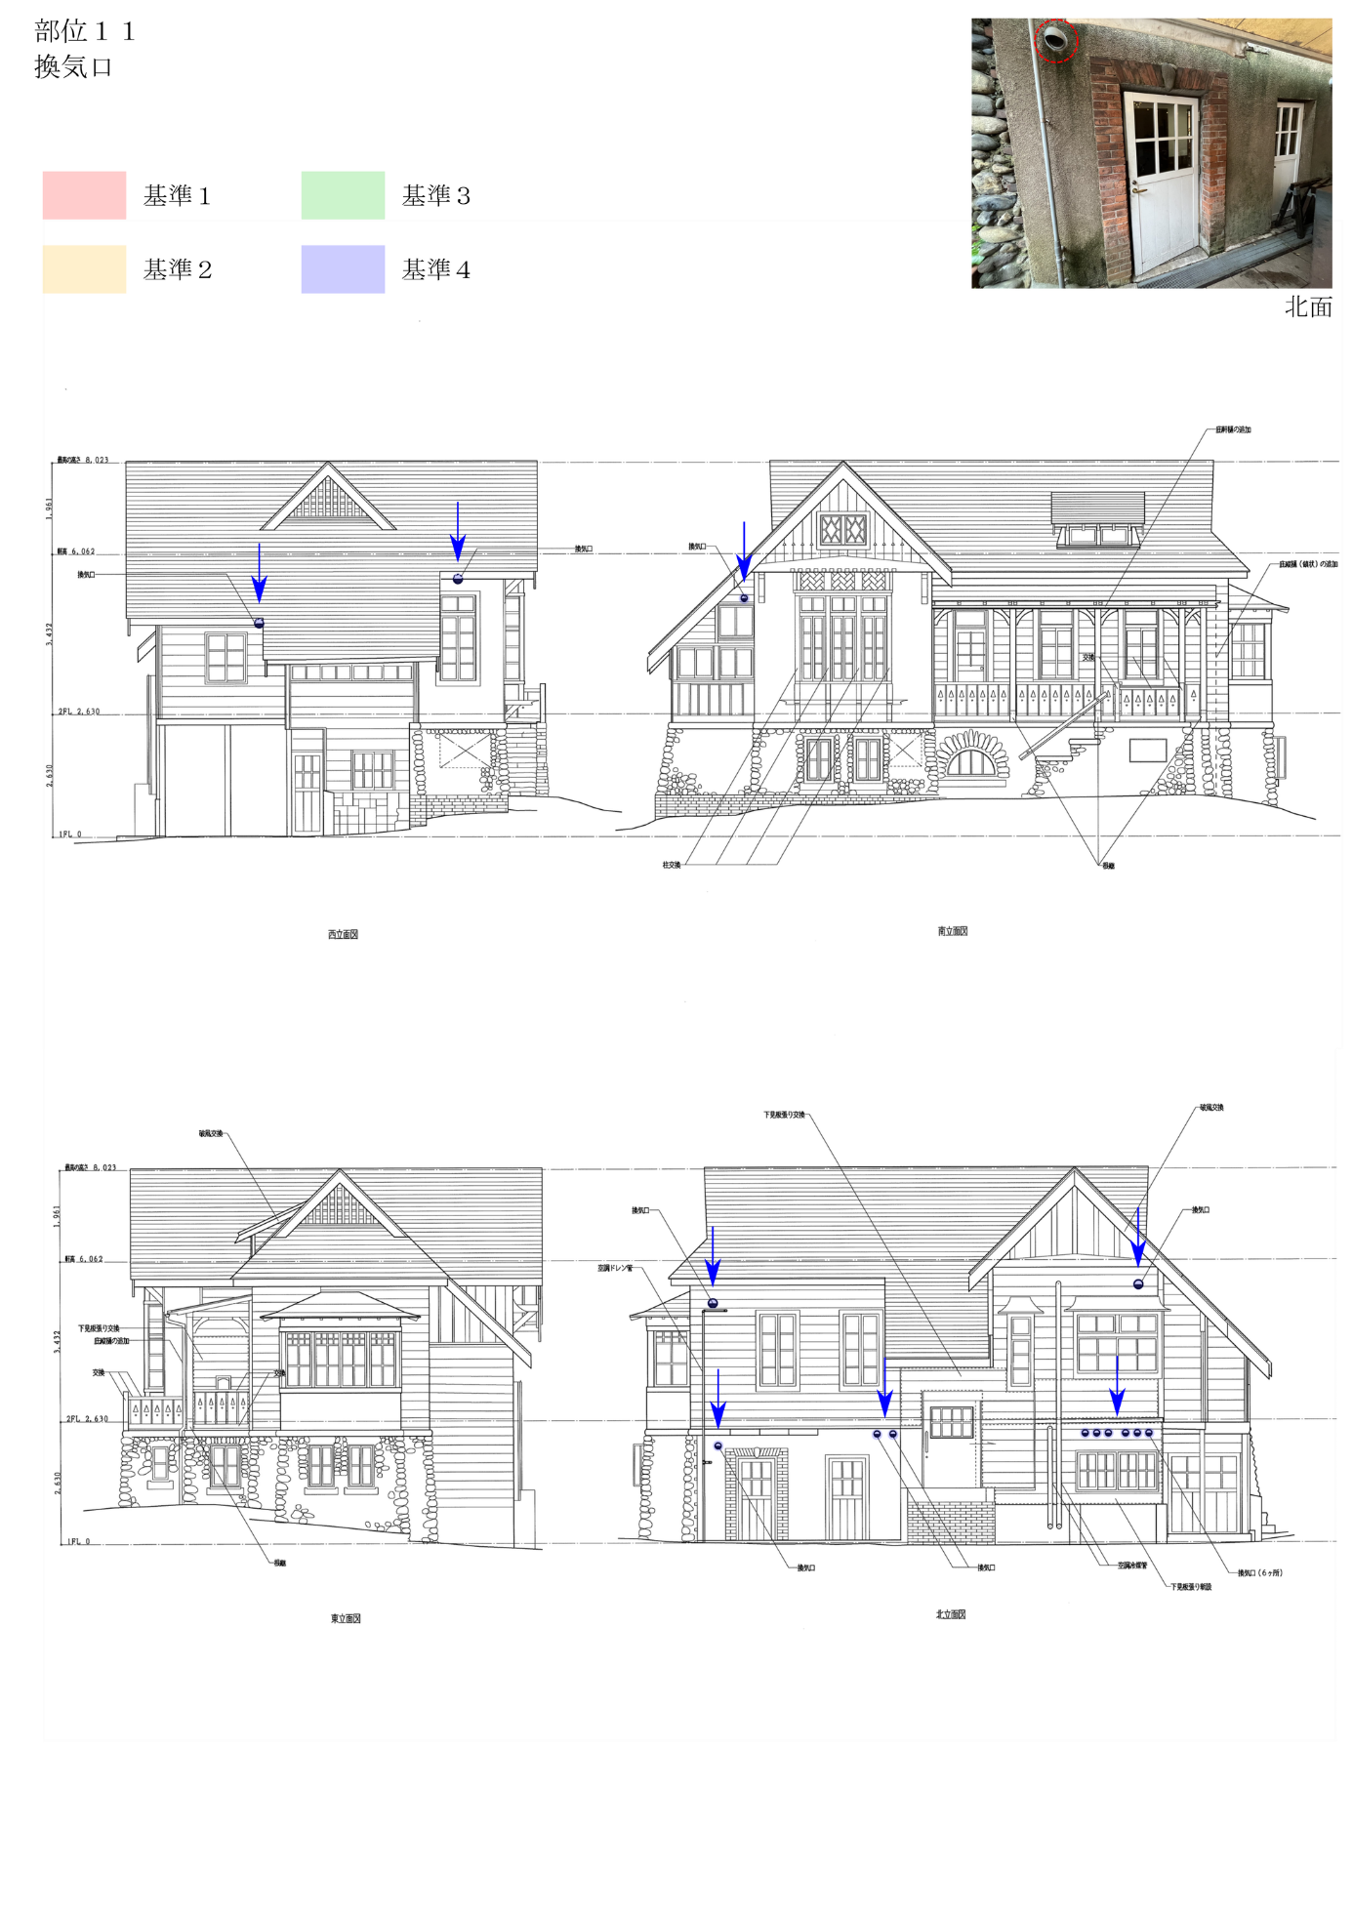

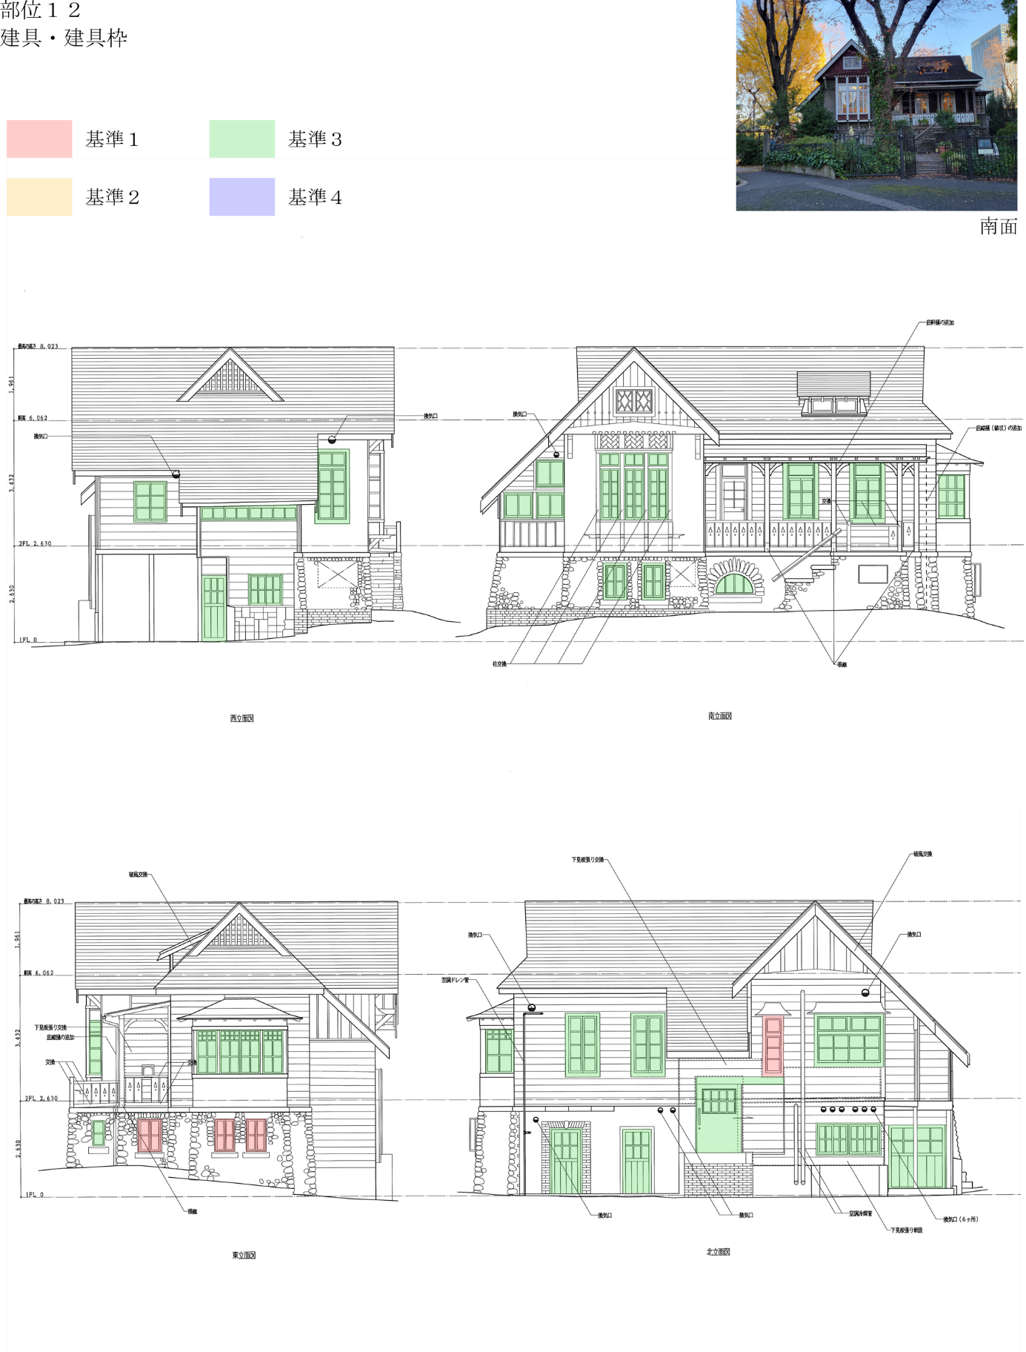

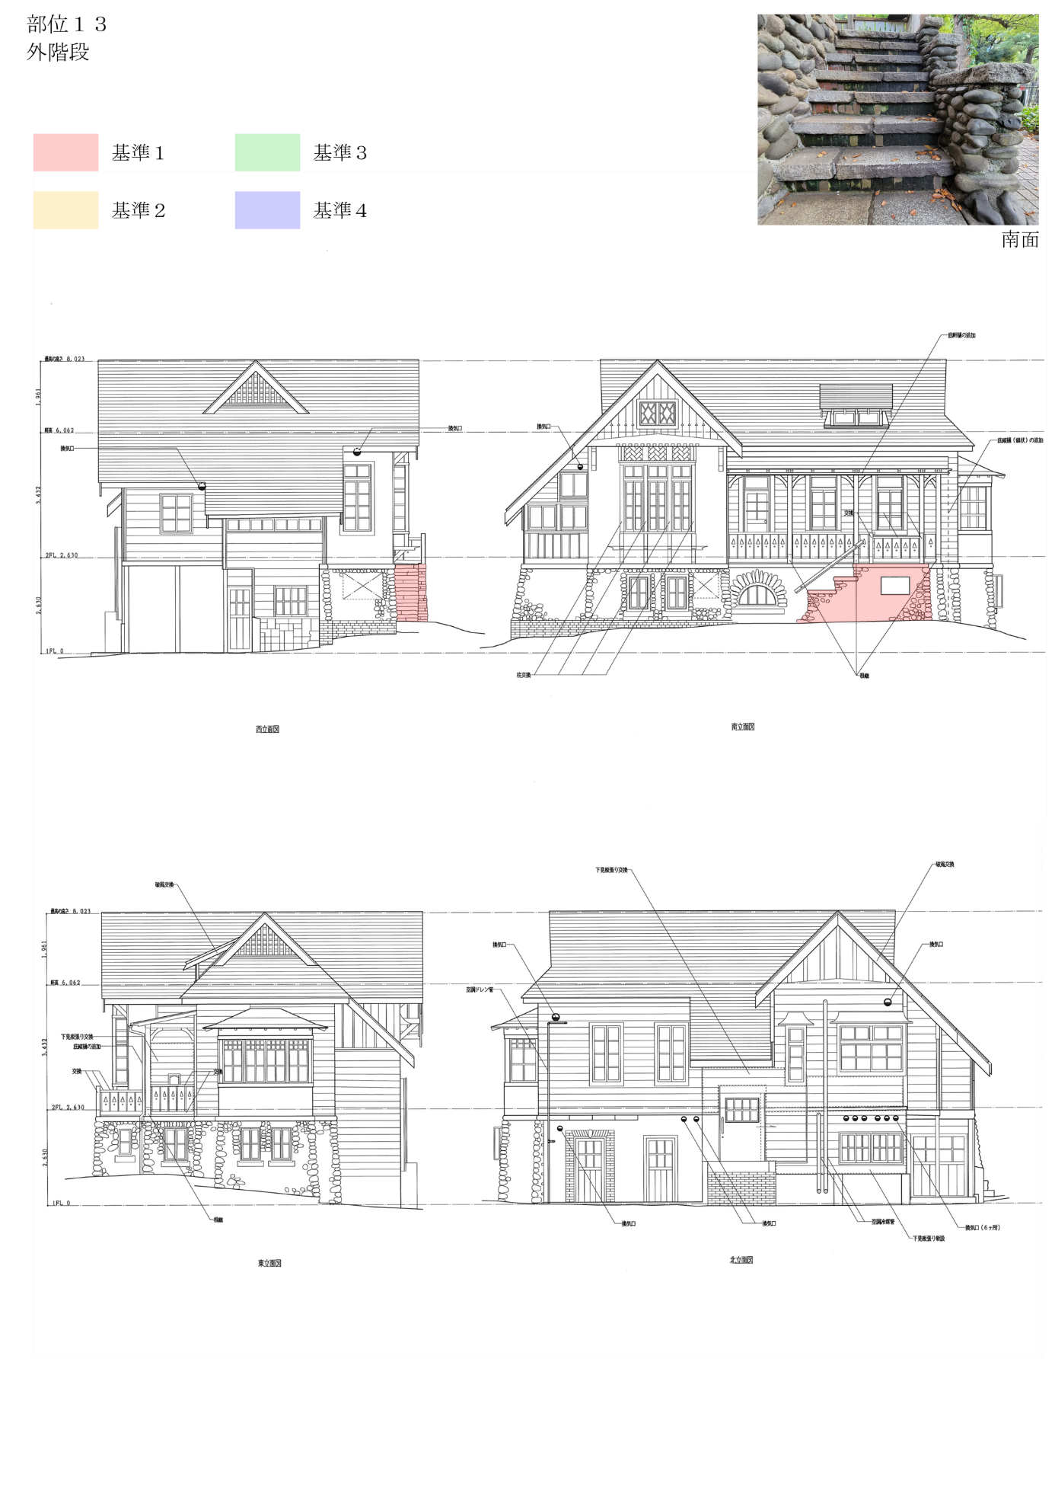

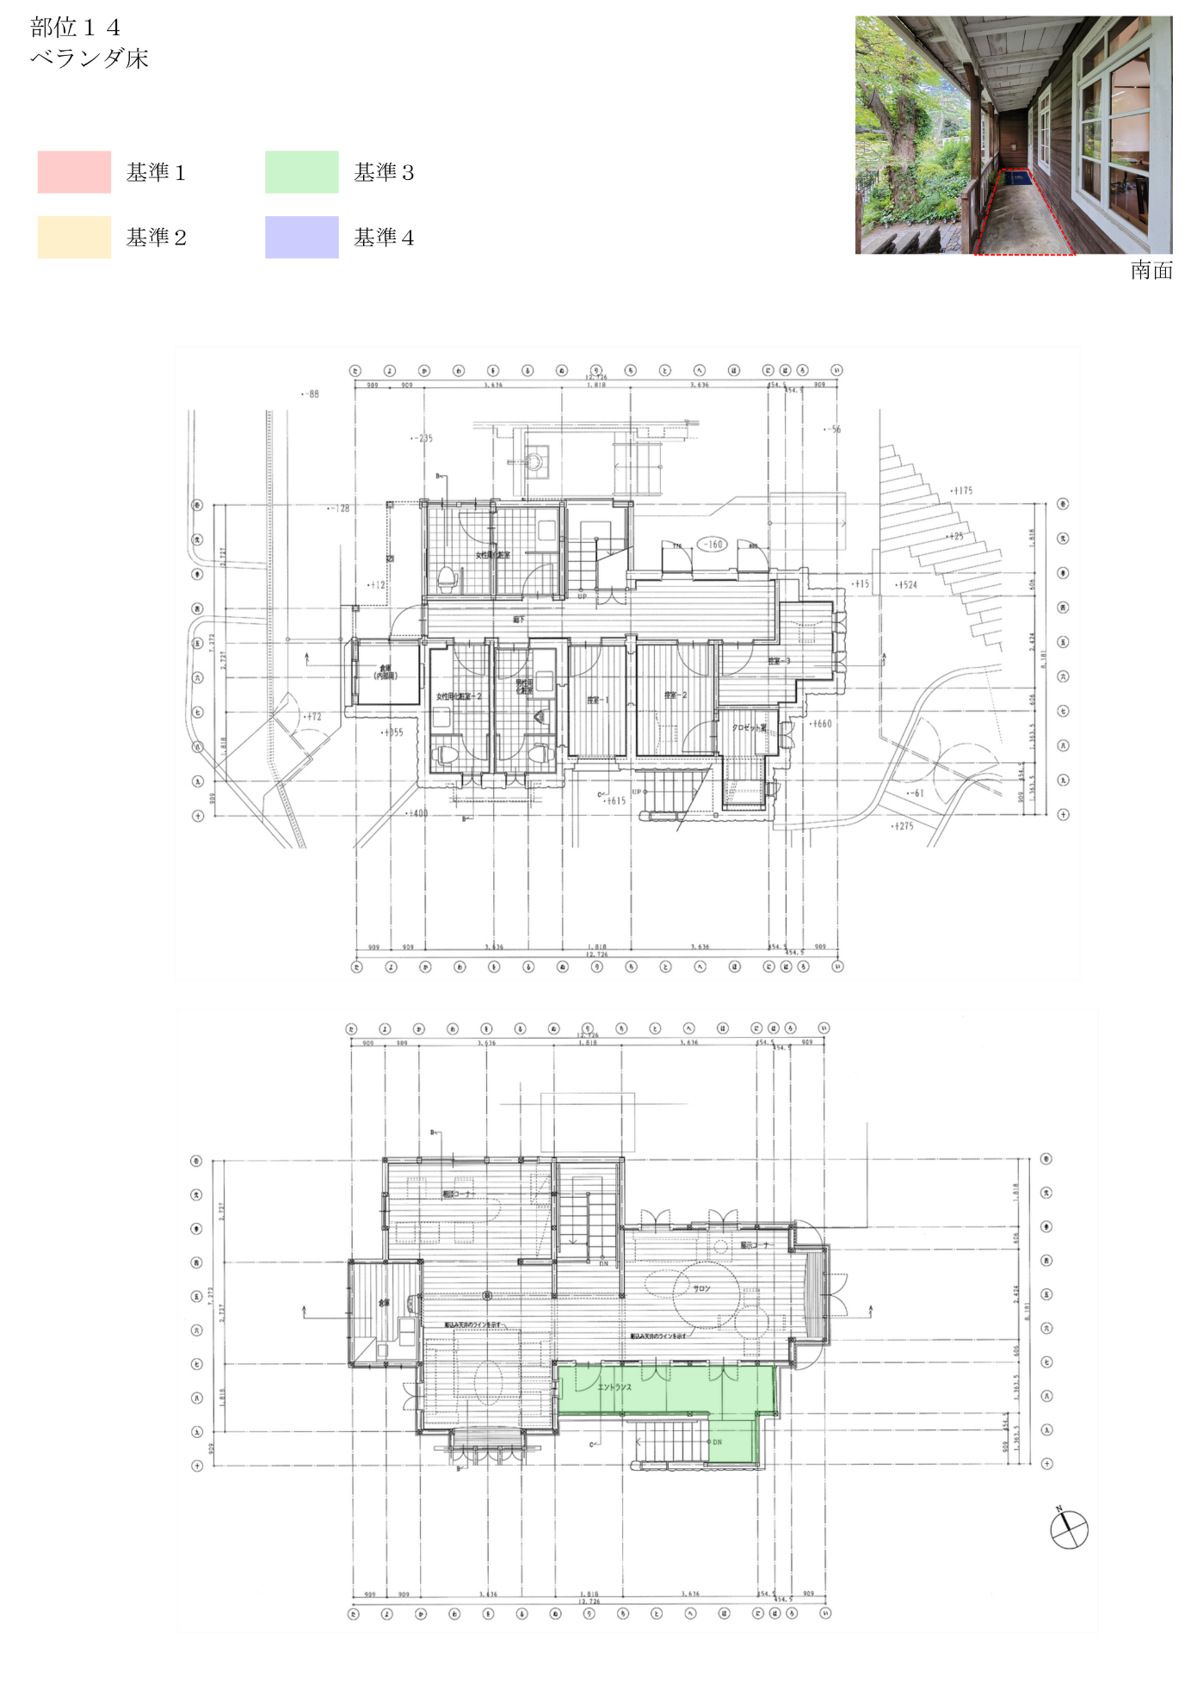

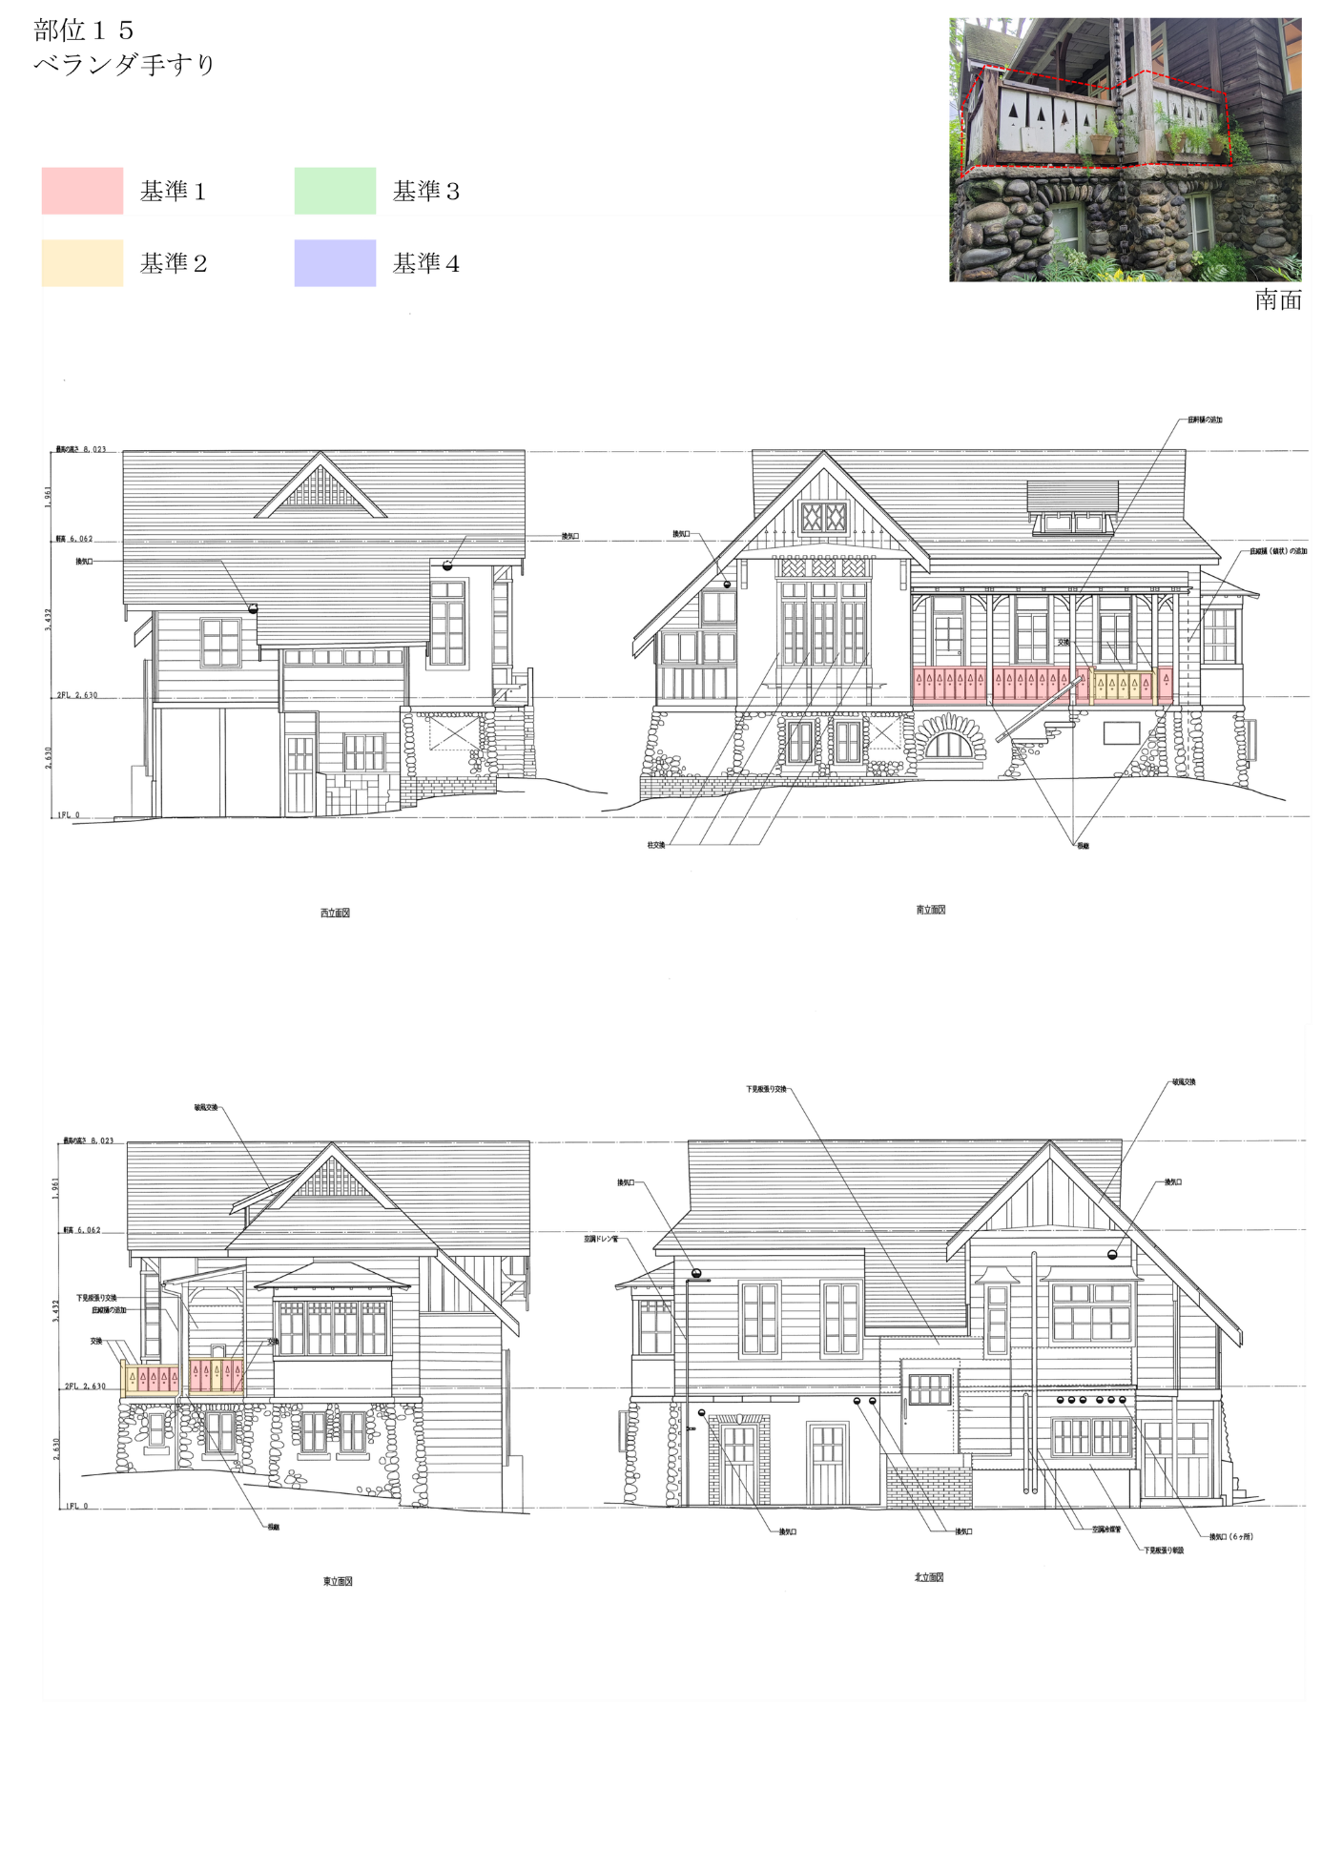

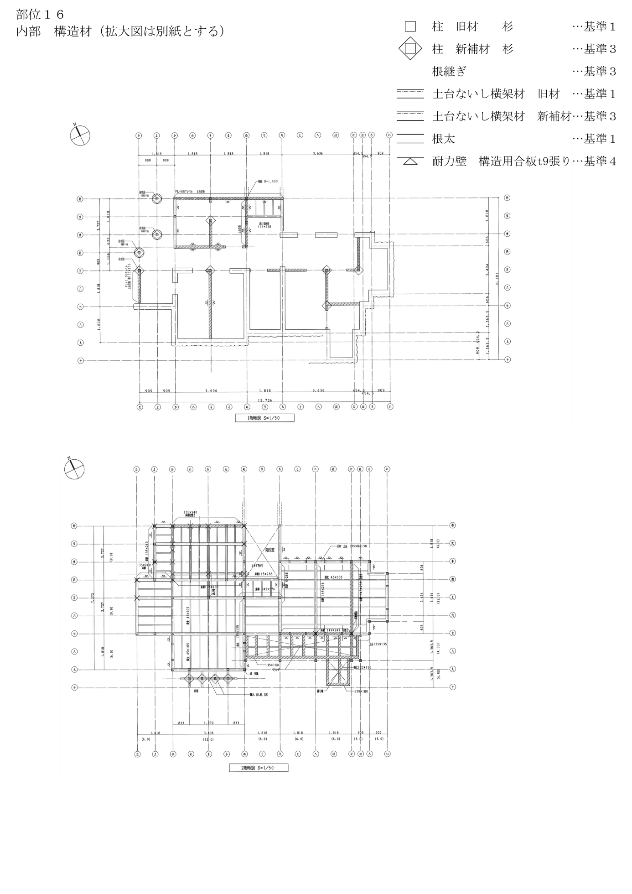

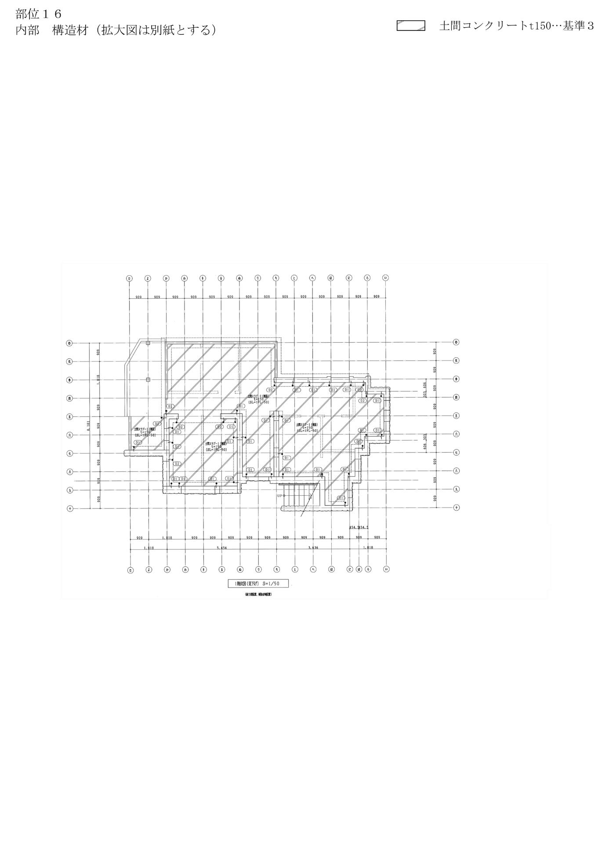

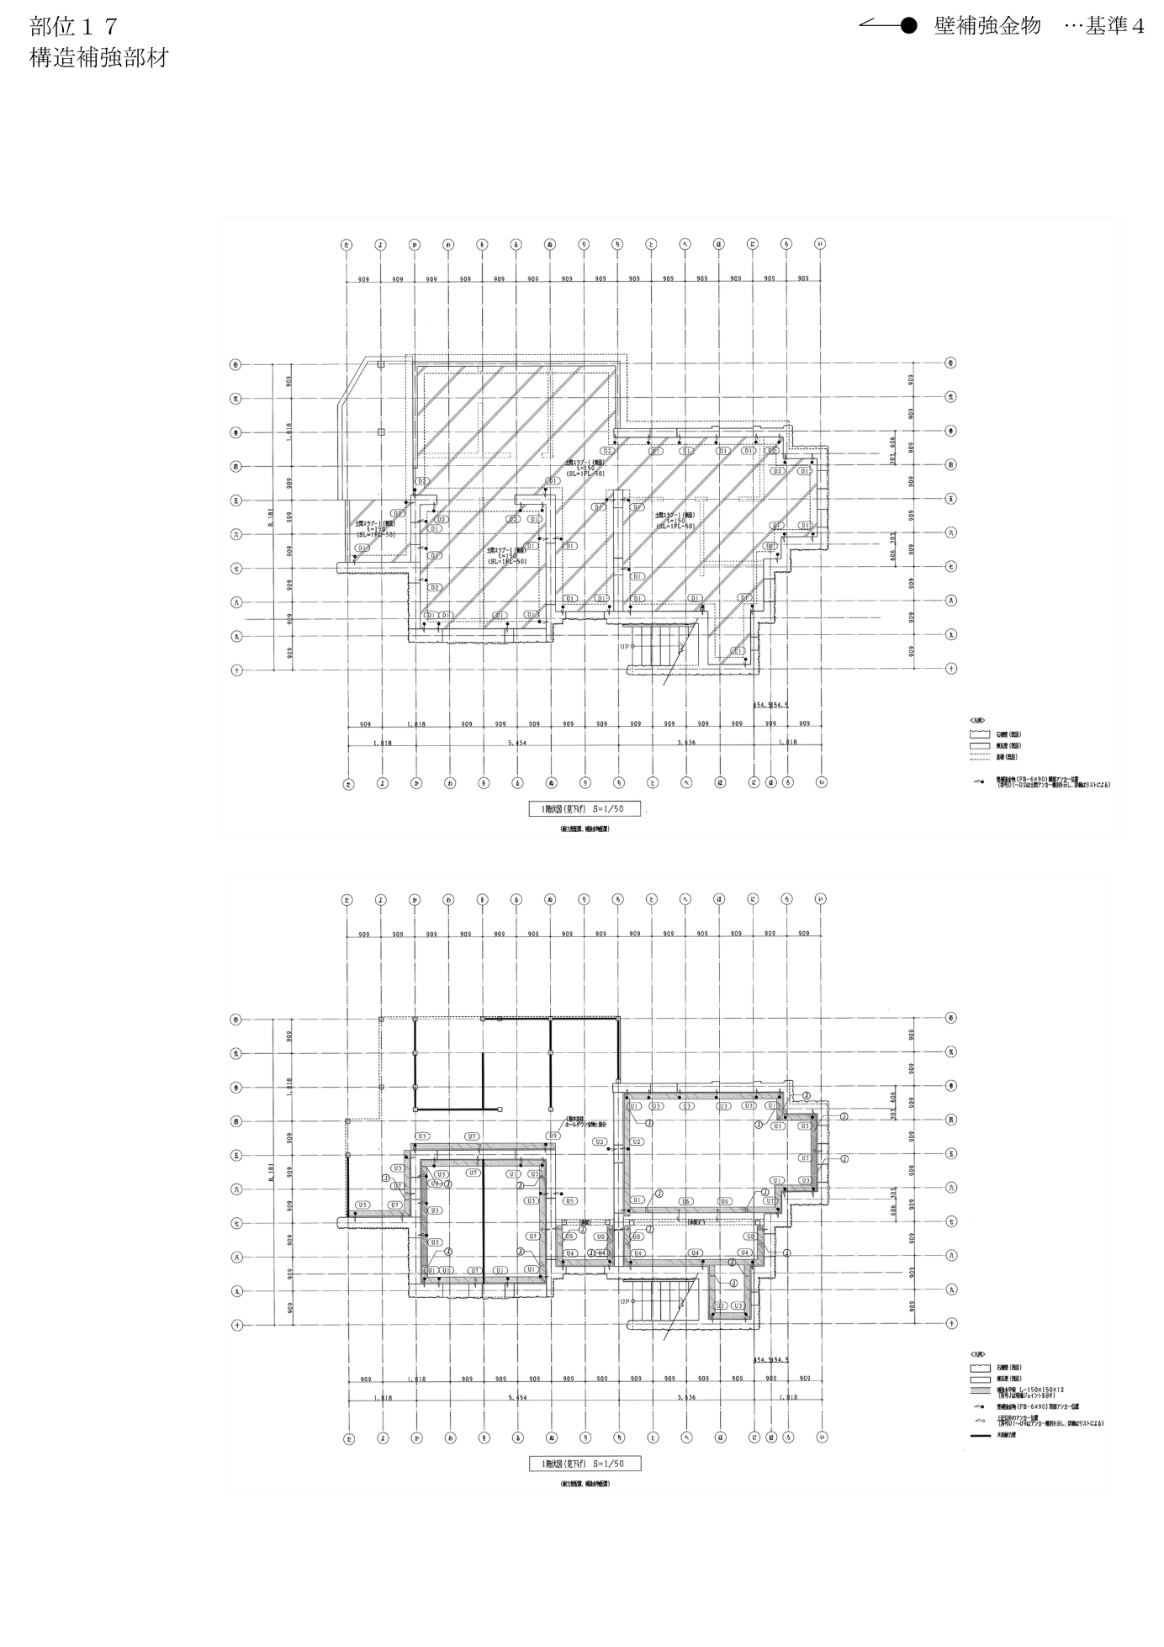

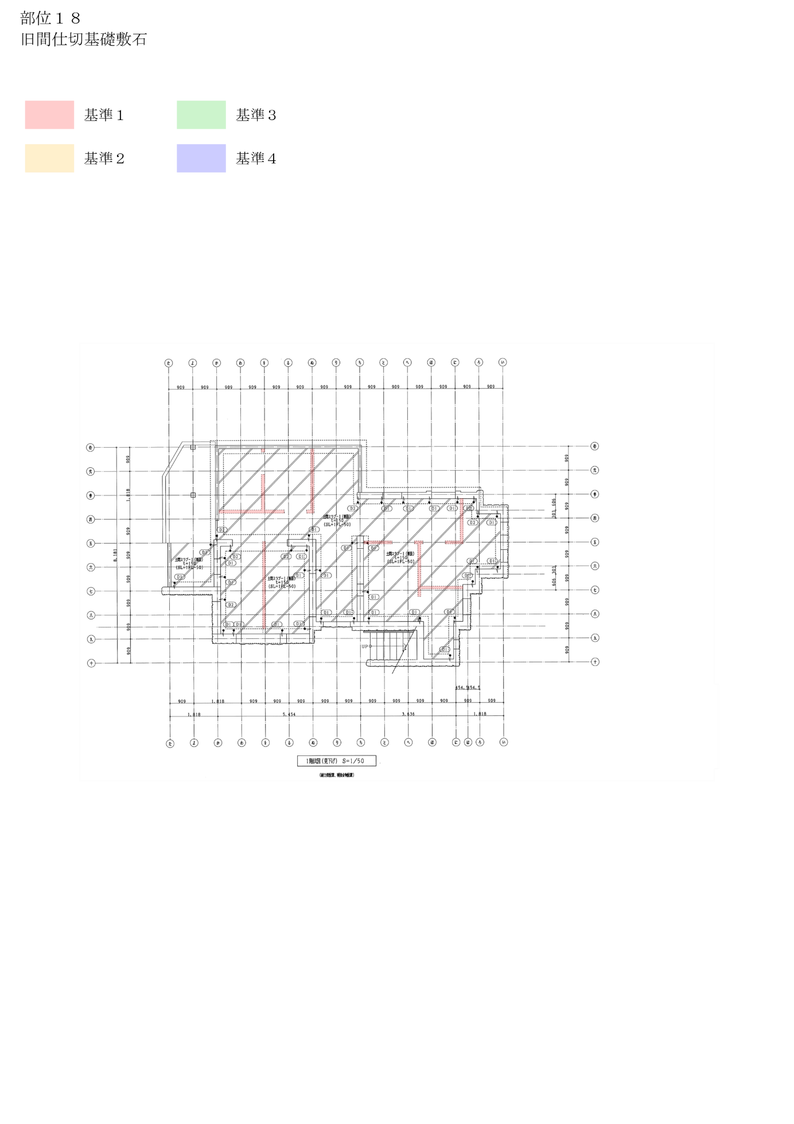

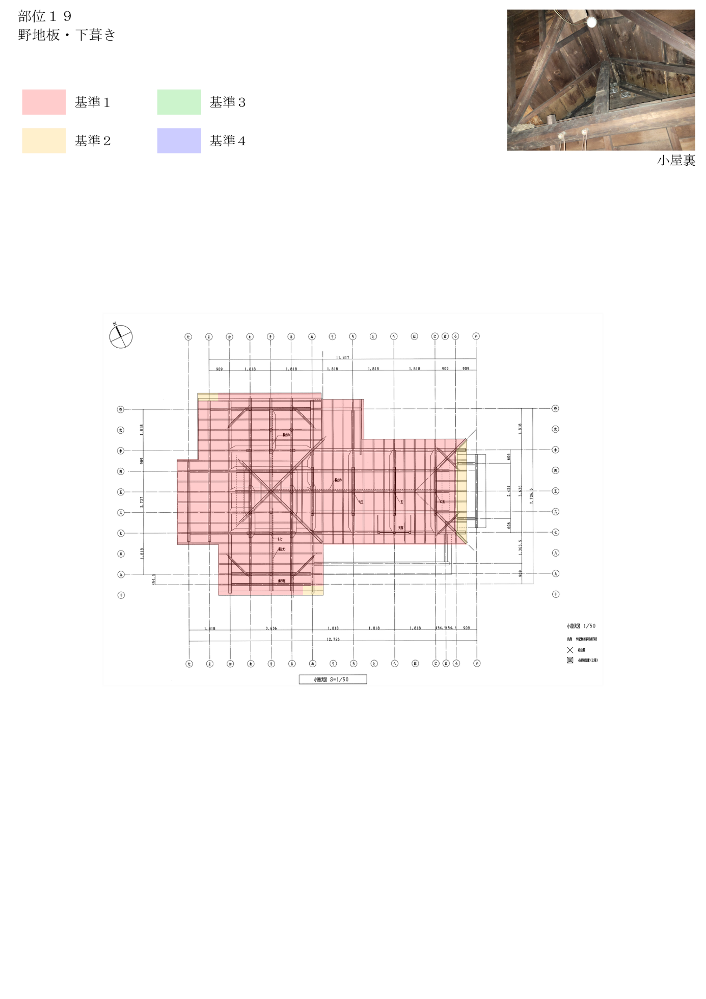

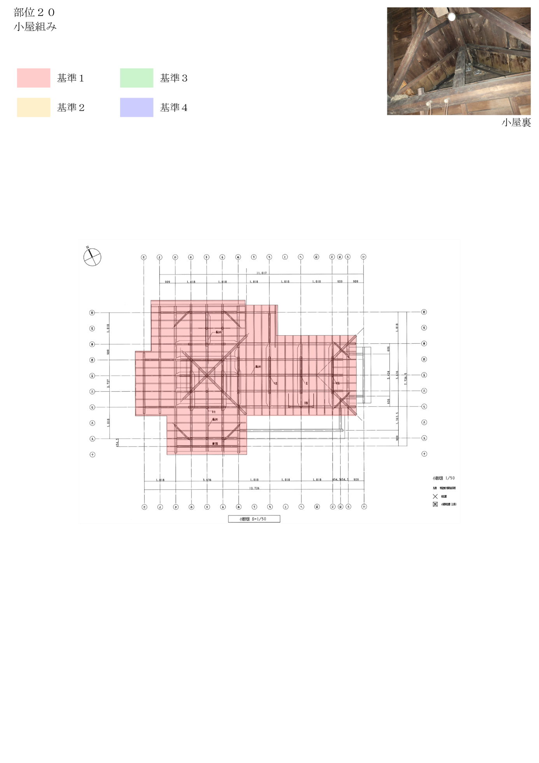

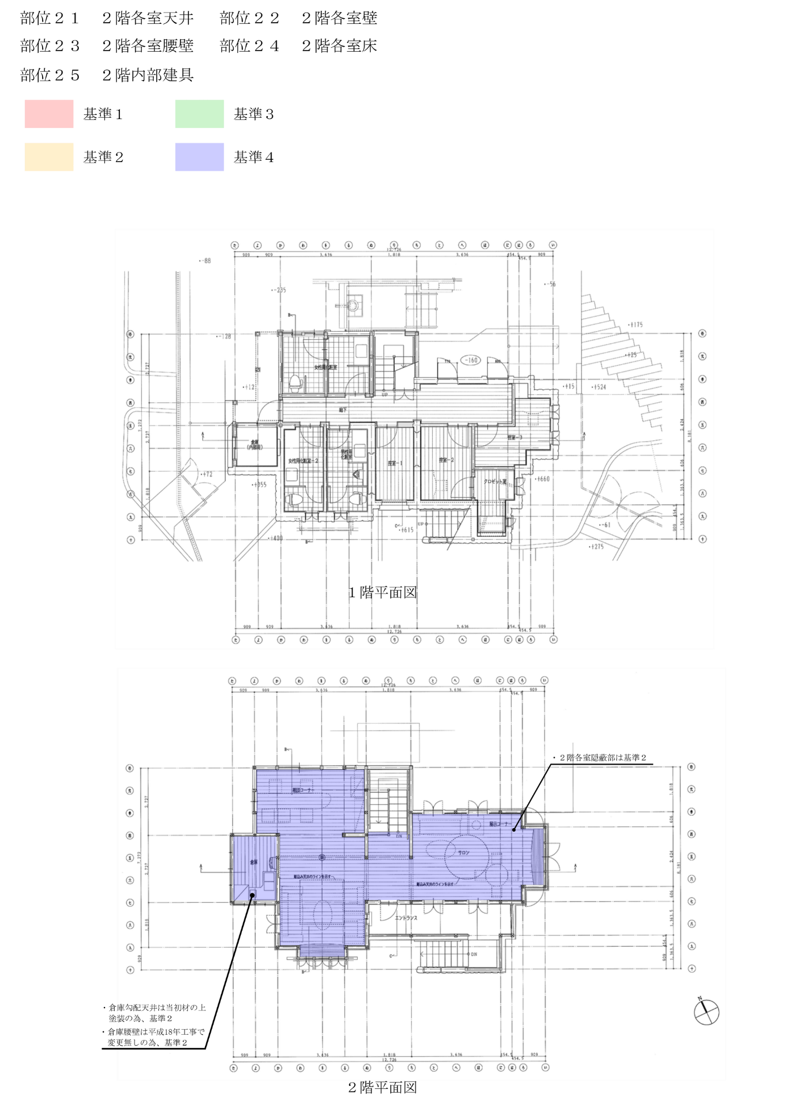

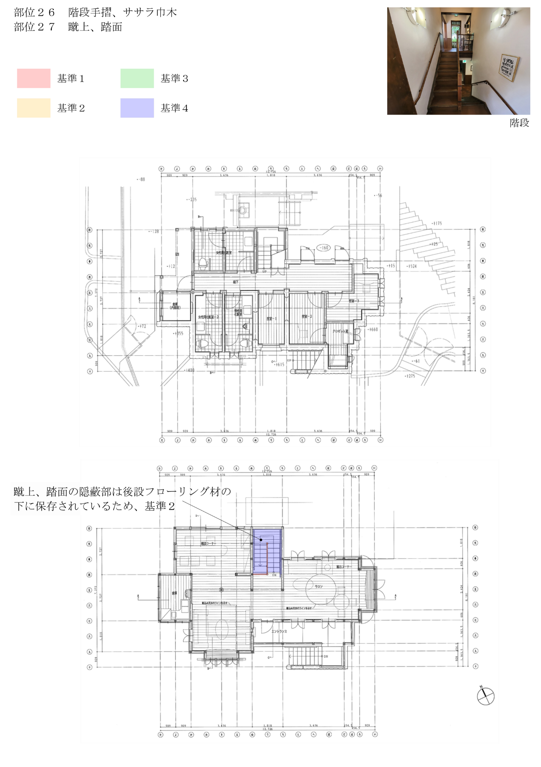

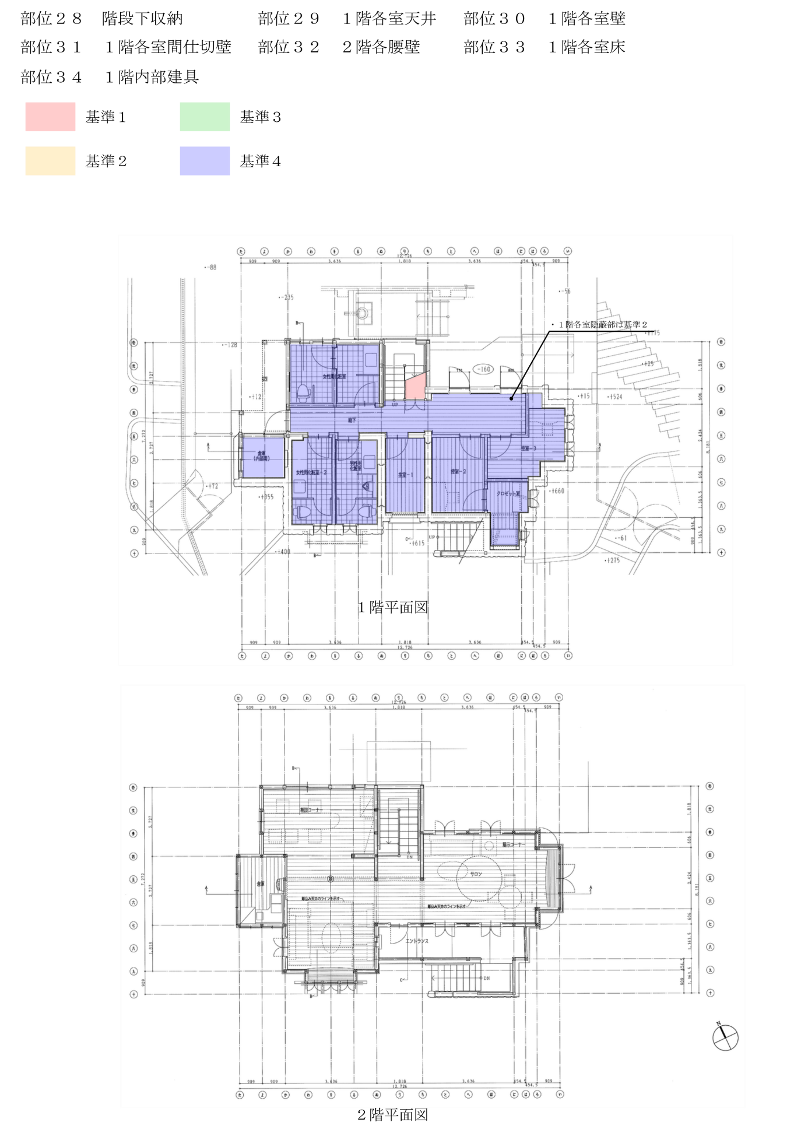

４ 修復計画
平成18年に復元した状態は前述のとおり竣工当初の姿に非常に近いため、この状態を次の事
業者の管理許可満了となる５～10年維持できるよう、修復工事を行う。また、このサイクルを
事業者公募の都度実施することで、躯体の状態を定期的に確認し、漏水や腐食等のリスクの軽
減を図るものとする。
修復工事は、原則として下記を前提として計画した。
・ 内部の当初材は原則、平成18年に新設した補強材等の内部に保存してあり、内部仕上自
体は状態が良好であるため、外部を対象とする。
・ 当初材は、腐食等によりやむを得ない場合を除き存置する。
・ 仕上の色や形状は、原則、現状から変更しない。
・ 一部、平成18年に新設した内装材を撤去の上、躯体の状態を確認し、復旧する。
修復工事の計画概要を以下に示す。

 | 部位 | 改修内容
屋根 | アスファルトシングル | 既存アスファルトシングル撤去、アスファルトシングル葺替え
屋根 | 飾り天窓 | 屋外側既存塗膜除去、塗替え（枠共）
屋根 | 軒先・庇 | 錆止め塗料塗りの上、耐候性塗料塗り（DP）
屋根 | 破風板・幕板 | ・破損部補修、腐食が著しい箇所は同材にて交換  ・補修後、合成樹脂調合ペイント塗り（SOP）
外壁・外部 | 下見板張り | ・破損部補修、腐食が著しい箇所は同材（杉赤身勝上小節）にて交換  ・補修後、木材保護塗料塗り（WP）
外壁・外部 | レンガ積露出部 | 水洗い清掃、目地欠損部補修
外壁・外部 | 玉石積み・礎石 | 水洗い清掃、目地欠損部補修、玉石欠損部交換
外壁・外部 | モルタル外壁 | 水洗い
外壁・外部 | 雨樋 | （状態が良好なため改修無し）
外壁・外部 | 軒下・垂木 | ・破損部補修、腐食が著しい箇所は同材にて交換  ・補修後、合成樹脂調合ペイント塗り（SOP）
外壁・外部 | 換気口 | 錆止め塗料塗りの上、耐候性塗料塗り（DP）
外壁・外部 | 建具・建具枠 | ・取外し、建具調整の上再取付  ・金物不足部等について金物取付  ・屋外側既存塗膜除去、塗替え（枠共）
外壁・外部 | 外階段 | 水洗い
外壁・外部 | ベランダ床 | ひび割れが多く、階下が居室のため塗床材塗り

 |  | 部位 | 改修内容
外壁・外部 |  | ベランダ手すり | ・腐食が著しい箇所（雨掛り部）は同材、同形状、同仕様にて交換  ・無着色部は木材保護塗料塗り（WP）  ・白色着色部は合成樹脂調合ペイント塗り（SOP）
内部 |  | 構造材 | ・躯体確認工事部（１階女性用化粧室）にて構造部の状態確認を行う。その他については改修無し。
 |  | 構造補強部材 | 改修無し
 |  | 旧間仕切基礎敷石 | 改修無し
 |  | 野地板・下葺 | 改修無し
 |  | 小屋組み | 改修無し
 | ２階 | ２階各室天井  （露出部） | 内装材は本工事対象外とし、新規事業者にて当初材及び平成18年補強材を毀損しない範疇にて改修を行うものとする。
 | ２階 | ２階各室天井  （隠蔽部） | 内装材は本工事対象外とし、新規事業者にて当初材及び平成18年補強材を毀損しない範疇にて改修を行うものとする。
 |  | ２階各室壁（露出部） | 内装材は本工事対象外とし、新規事業者にて当初材及び平成18年補強材を毀損しない範疇にて改修を行うものとする。
 |  | ２階各室壁（隠蔽部） | 内装材は本工事対象外とし、新規事業者にて当初材及び平成18年補強材を毀損しない範疇にて改修を行うものとする。
 |  | ２階各室腰壁  （露出部） | 内装材は本工事対象外とし、新規事業者にて当初材及び平成18年補強材を毀損しない範疇にて改修を行うものとする。
 |  | ２階各室腰壁  （隠蔽部） | 内装材は本工事対象外とし、新規事業者にて当初材及び平成18年補強材を毀損しない範疇にて改修を行うものとする。
 |  | ２階各室床（露出部） | 内装材は本工事対象外とし、新規事業者にて当初材及び平成18年補強材を毀損しない範疇にて改修を行うものとする。
 |  | ２階各室床（隠蔽部） | 内装材は本工事対象外とし、新規事業者にて当初材及び平成18年補強材を毀損しない範疇にて改修を行うものとする。
 |  | ２階内部建具 | 内装材は本工事対象外とし、新規事業者にて当初材及び平成18年補強材を毀損しない範疇にて改修を行うものとする。
 | 階段 | 階段手摺、ササラ巾木 | 内装材は本工事対象外とし、新規事業者にて当初材及び平成18年補強材を毀損しない範疇にて改修を行うものとする。
 |  | 蹴上、踏面（露出部） | 内装材は本工事対象外とし、新規事業者にて当初材及び平成18年補強材を毀損しない範疇にて改修を行うものとする。
 |  | 蹴上、踏面（隠蔽部） | 内装材は本工事対象外とし、新規事業者にて当初材及び平成18年補強材を毀損しない範疇にて改修を行うものとする。
 | １階 | 階段下収納  床、壁、天井 | 内装材は本工事対象外とし、新規事業者にて当初材及び平成18年補強材を毀損しない範疇にて改修を行うものとする。
 |  | １階各室天井（露出部） | 内装材は本工事対象外とし、新規事業者にて当初材及び平成18年補強材を毀損しない範疇にて改修を行うものとする。
 |  | １階各室天井（隠蔽部） | 内装材は本工事対象外とし、新規事業者にて当初材及び平成18年補強材を毀損しない範疇にて改修を行うものとする。
 |  | １階各室壁（露出部） | 内装材は本工事対象外とし、新規事業者にて当初材及び平成18年補強材を毀損しない範疇にて改修を行うものとする。
 |  | １階各室壁（隠蔽部） | 内装材は本工事対象外とし、新規事業者にて当初材及び平成18年補強材を毀損しない範疇にて改修を行うものとする。
 |  | １階各室間仕切壁 | 内装材は本工事対象外とし、新規事業者にて当初材及び平成18年補強材を毀損しない範疇にて改修を行うものとする。
 |  | １階各室腰壁（露出部） | 内装材は本工事対象外とし、新規事業者にて当初材及び平成18年補強材を毀損しない範疇にて改修を行うものとする。
 |  | １階各室腰壁（隠蔽部） | 内装材は本工事対象外とし、新規事業者にて当初材及び平成18年補強材を毀損しない範疇にて改修を行うものとする。
 |  | 部位 | 改修内容
 |  | １階各室床（仕上） | 内装材は本工事対象外とし、新規事業者にて当初材及び平成18年補強材を毀損しない範疇にて改修を行うものとする。
 |  | １階内部建具 | 内装材は本工事対象外とし、新規事業者にて当初材及び平成18年補強材を毀損しない範疇にて改修を行うものとする。
 | 共通 | 内装家具 | 内装材は本工事対象外とし、新規事業者にて当初材及び平成18年補強材を毀損しない範疇にて改修を行うものとする。

Ⅲ 管理計画

１ 管理体制
年間管理及び日常管理は、東京都から管理許可された管理者が行う。
所管部署 東京都東部公園緑地事務所
所 在 東京都台東区上野公園７丁目４７番

２ 管理方法
２－１ 施設の維持管理
定期的に行う必要がある清掃・点検・報告他具体的な建物の維持管理内容及び点検によ
って異常が発見された場合の対応区分については、別添「日比谷公園旧公園資料館等 保存
活用マニュアル」のとおりとする。
修を行う際は記録をとり、今後の保存修理の参考とする。

２－２ 古材の保管
修理に伴って取り外された古材の保管については、その大きさによって協議するものとするが、原則、天井裏に保管するものとし、保管年月日、部位等を付記する。また、部材、名称、員数、保管場所等を記した目録を備える。

２－３ 周辺樹木の管理
周辺樹木は、来園者・来館者の安全性を確保しつつ、建物の美観を損ねることがないよう管理を行う。特に文化財に近接する樹木は、倒木等により建造物に被害を及ぼすことのないように管理を行う。樹木保全の観点から、建物等に影響する恐れのある樹木の剪定及び伐採については、直ちに危険なものを除き、事前に樹木管理者と協議の上で対応する。

Ⅳ 防災計画

１ 防火対策
１－１ 当該文化財の燃焼特性
旧公園資料館は、１階が煉瓦積構造（一部木造）、２階が木造である。小屋裏は隔壁等で区画されていない。外部仕上は大部分が下見板張りであることから、建物自体の燃焼性は高い。
なお、平成18年における工事にて耐震補強を行ったことから、地震時の建物倒壊による火災の危険性は低減されている。

１－２ 延焼の危険性
旧公園資料館との近接距離が20m以下の第1次近接建造物等は以下のとおりである。両建物共に鉄筋コンクリート造であるため、周辺からの延焼の危険性は低いと考えられる。
・旧図書棟（鉄筋コンクリート造 １階建）
・飲食店 （鉄筋コンクリート造 １階建）
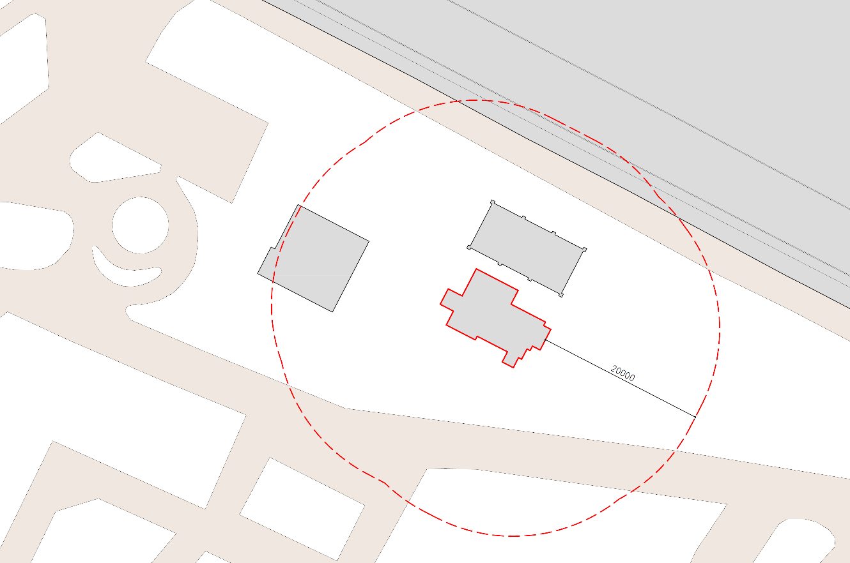
晴海通り

飲食店
旧図書棟

旧公園資料館

20.000m

１－３ 防火管理の現状と利用状況に係る課題
都立公園内の文化財施設として一般利用者に広く開放するため、不特定多数の利用が見込まれる。建物周辺での火気使用許可箇所の限定及び早期発見、初期消火体制を整える必要がある。

２ 防火管理計画
２－１ 防火管理者
事業者にて防火管理者を定める。防火管理を実施するために必要な事項は、別添「保存活用マニュアル」記載のとおりとし、これに基づき防火管理業務を実施する。
また、同計画作成にあたっては、当該文化財の実態に即した実行性のあるものとし今後の保存活用のなかで状況に応じて見直しを検討することとする。

２－２ 防火環境の把握
区域内の燃焼特性については、前述の「当該文化財の燃焼特性」及び「延焼の危険性」を参照する。

２－３ 予防措置
一般利用者に対し、喫煙範囲を限定し、標識等により明示する。火気使用の際は、火気管理を厳重にし、火災を未然に防ぐ。
・ 防災設備の設置
火災報知設備、消火設備、誘導灯設備、監視設備等の防火設備を設置し、維持管理を行い有事に備える。令和５年５月現在、設置されている設備機器は以下のとおり。
【木造棟】
設備 | 機器名称 | 1階 | 2階 | 計
自動火災報知設備 | 受信機 | ― | 1台 | 1台
自動火災報知設備 | 差動式スポット型熱感知器 | 6個 | 6個 | 12個
自動火災報知設備 | 定温式スポット型熱感知器 | ― | 1個 | 1個
自動火災報知設備 | 煙感知器 | ― | 1個 | 1個
自動火災報知設備 | 発信機 | 1個 | 1個 | 2個
自動火災報知設備 | 音響装置 | 1個 | 1個 | 2個
誘導灯 |  | 4台 | 1台 | 5台

【RC造棟】
設備 | 機器名称 | 計
自動火災報知設備 | 差動式スポット型熱感知器 | 1個
自動火災報知設備 | 煙感知器 | 1個
自動火災報知設備 | 発信機 | 1個
自動火災報知設備 | 音響装置 | 1個

２－４ 可燃物の管理
建物周辺及び建物内において、可燃性物品は整理整頓もしくは除去するなどし、状況を常に管理・把握する。

２－５ 警備
公開時間内は巡回警備及び施錠管理を行う。夜間の警備については警備会社と契約する。

２－６ 安全対策
出入口が複数あるため、別途、避難経路を定め、これらを避難口とする適切な誘導表示を、文化財としての景観を損なわない範囲で設置する。避難経路は有事の際に速やかに誘導できるよう、常に通路を塞がないように整理整頓する。また、施設公開時は利用者の人数把握等に努める。

２－７ 消火体制
出火時には速やかに所轄消防署に通報した上で、初期消火活動を開始し火勢の拡大を防止する。
丸の内消防署 千代田区大手町一丁目3番5号 電話03(3215)0119

３ 防犯計画
３－１ 事故歴
き損・放火・盗難等に係る事故の履歴はない。

３－２ 事故防止のための措置
公開時間内は適宜巡回を行う。夜間の警備については警備会社と契約する。

４ 防災設備計画
４－１ 設備整備計画
①自動火災報知設備
保存・活用における改修にあわせ、見直しを図る。
②消火設備
要所に消火器を設置する。

４－２ 保守管理計画
防災設備の維持管理については、消防法に定められた点検の他に、自主的に点検を行い、設備の位置・構造・不良事項・要注意事項を的確に把握するとともに、その機能を最良の状態で維持する。

５ 気象災害対策
気象情報、特に警報などに留意して適切な対応を取る。また文化財（建造物）に隣接
する樹木は、倒木等により被害を及ぼすことのないように管理に努める。

Ⅴ 活用計画

１ 活用の基本方針
① 日比谷公園及び旧公園資料館の歴史・文化の普及・啓発を行う
・日比谷公園の歴史及び本建造物に関する情報を得ることのできる展示等の機能を確保し、利用者の理解と建物への愛着を深める。
・日比谷公園及び本建造物の利活用を通じ、積極的に情報発信することにより、公園の活性化に資する事業展開を目指す。
② 旧公園資料館の利用を促進する
・旧公園資料館を開かれた施設とするとともに、公園利用者が気軽に立ち寄れるような工夫を行う。
③ 旧公園資料館を魅力ある施設として運用する
・施設内に利用者が自由に憩える空間を確保し、公園施設としての機能の充実を図る。
・日比谷公園の利用促進と活性化に寄与する利活用を図る。

２ 活用計画
活用にあたっては、「活用の基本方針」を踏まえ「日比谷公園旧公園資料館等保存・活用事業」
にて民間事業者から広く提案を募り、民間事業者のノウハウやアイデアによって高い魅力と独
自色あふれる運営を行うことで、旧公園資料館及び隣接する旧図書棟、これらを包括する周
辺の外構を含めて一体的に利活用を図るものとする。
このため、事業者の選定においては提案内容や運営能力のみならず、本事業の方針や文化財
への理解の深さも考慮するものとする。
また、事業にあたっては、公園利用者が気軽に立ち寄れる公園施設として、別添「保存活用
マニュアル」等に基づき維持管理を徹底する。

３ 公開計画
旧公園資料館は、その名称のとおり昭和38年頃から公園関係資料を展示、収集する資料館と
して運営されてきたことを踏襲し、「活用の基本方針」に基づき、旧公園資料館は開かれた施設
として一般に公開する。
また、本建物は日比谷公園の歴史を語る貴重な財産であるため、建物内外を利用し、日比谷
公園の歴史及び本建物に関する情報を展示する。

４ 事業者による活用
４－１ 内部造作工事の計画条件
公募にて決定する事業者にて「Ⅱ 保存計画 ４ 修復計画」に示す修復工事を行い、施設の劣化部を改修する。その後、都の承認を得た上で、事業者が提案する事業の用に供するための内部仕上造作や設備等の軽微な改修・整備工事（以下：内部造作工事）を行い、事業を開始するものとする。
事業者が実施する内部造作工事に関する条件は、以下のとおりとする。
・ 東京都文化財保護条例第14条に規定する現状変更許可が不要な範囲とする
・ 当初材を損傷しない
・ 旧公園資料館は歴史的建造物にふさわしい意匠とする
・ 旧図書棟及び外構は文化財に隣接する部分として、旧公園資料館及び日比谷公園と一体的な景観を形成するよう工事を実施する
・ 文化財実務経験者に助言を求めた上で計画・施工する
・ 確認申請が必要となる増改築等の建築行為は行わない
・ 平成18年施工の耐震補強部分の変更は行わない

４－２ 維持管理
施設の保存に努め、保存に影響のない範囲で利活用を行っていく。詳細については別添「保存活用マニュアル」による。
原則、内部造作工事完了時の状態を維持するものとする。

Ⅵ 保護に係る諸手続き

保存・活用に当たって改修等の行為に必要な諸手続きは、以下に区分し、次のとおり定める。

１ 東京都教育委員会への届出を必要とする場合
ア 管理責任者を選任又は解任したとき（東京都文化財保護条例第６条第３項、東京都文化財保護条例施行規則第７条）
イ 所有者が変更したとき（条例第７条第１項、規則第８条第１項）
ウ 所有者又は管理責任者の氏名若しくは名称又は住所を変更したとき（条例第７条第２項、規則第８条第２項）
エ 全部又は一部が滅失し、毀損し、亡失し、又は盗み取られたとき（条例第８条、規則第９条）
オ 所在の場所を変更しようとするとき又は変更したとき（条例第９条、規則第１０条）
カ 条例第１４条第１項に基づき許可を受けた現状の変更又は保存に影響を及ぼす行為に着手し、又はこれを完了したとき（規則第１３条第２項）
キ 修理しようとするとき（条例第１５条第１項、規則第１５条）

２ 東京都教育委員会の許可を必要とする場合
２－１ 現状を変更しようとするとき（条例第１４条第１項）
文化財に指定された時の状態を変えることを「現状変更」といい、次のような場合がこれに該当する。
ア 改造する場合（間仕切りの取り付けまたは撤去、窓の取り付けなど）
イ 構造、形式、規模を変える場合
ウ 部材の材種、材質、寸法、工法を変える場合
エ 建設時の姿に復そうとする場合
オ 移築または曳屋をする場合
カ 建物の建つ地盤の高さを変える場合
キ その他、保護上の必要があると認める場合
※ ただし、維持の措置や非常災害のために必要な応急措置を執る場合は、許可を必要としない。
【維持の措置とは】
● 文化財の価値に影響を及ぼすことなく、指定当時の原状に復するとき
● 毀損又は衰亡の拡大を防止するために、応急の措置を執るとき
● 毀損又は衰亡した部分の復旧が明らかに不可能である場合に、当該部分を除去するとき

２－２ 保存に影響を及ぼす行為をしようとするとき（条例第１４条第１項）
「保存に影響を及ぼす行為」とは、文化財そのものには改造を加えなくても、その行為によって災害や毀損の恐れが生じたり、構造耐力を弱めるなど、文化財の保存上好ましくない影響を与える行為をいい、次のような場合がこれに該当する。
ア 文化財の敷地内で、その文化財に延焼の恐れのある場所に建物の新築・増築を行ったり、現在ある建物を改築したりする場合。
イ 文化財の敷地内に火気や多量の危険物を扱う施設を設置する場合
ウ 文化財建造物の周辺における切土、盛土、掘削で、その文化財の構造耐力を弱めたり、災害を及ぼす恐れのある場合
エ 文化財の内部に、お札授与所・詰所など防災及び美観上問題を生じやすい仮設的な施設を設ける場合
オ 文化財内に、その構造耐力を弱めるような重量物を搬入しようとする場合
カ 障壁画など文化財の一部に、直接触れる手法により模写する場合
キ 文化財から直接型取りを行い、模造をする場合
ク 障壁画など文化財の一部に、強い光線をあてて写真の撮影などを行う場合
ケ その他、保護上の必要があると認める場合
※ただし、影響が軽微である場合は許可を必要としない。

